 | Министерство науки и высшего образования Российской Федерации  Федеральное государственное бюджетное образовательное учреждение  высшего образования  «Московский государственный технический университет  имени Н.Э. Баумана  (национальный исследовательский университет)»  (МГТУ им. Н.Э. Баумана)
ФАКУЛЬТЕТ «Информатика и системы управления» («ИУ»)
КАФЕДРА «Проектирование и технология производства электронной аппаратуры» («ИУ-4»)

РАСЧЕТНО-ПОЯСНИТЕЛЬНАЯ ЗАПИСКА
К ВЫПУСКНОЙ КВАЛИФИКАЦИОННОЙ РАБОТЕ
НА ТЕМУ:
«Гитарный эффект «Бит Крашер»

Студент группы ИУ4-81Б М.М. Куприянов
(Подпись, дата)
Руководитель ВКР В.В. Макарчук
(Подпись, дата)
Нормоконтролер
(Подпись, дата)

2026 г.

АННОТАЦИЯ
Представленная работа посвящена разработке устройства, реализующего гитарный эффект «Бит Крашер». Такое устройство необходимо для изменения частотного спектра аналогового сигнала, что позволяет менять звучание гитарного инструмента. Его можно использовать при исполнениях мелодий и музыкальных композиций на электрогитаре. Полученный звуковой сигнал приобретает характерные «роботизированность» и «зернистость».
Работа включает в себя комплект документов по разработке и производству устройства. Он состоит из схем электрических структурной, функциональной и принципиальной, чертежей печатной платы, сборки электронного модуля, деталей корпуса и устройства в сборе. Также представлены спецификации к устройству. Даны обоснования выбора характеристик устройства, его модулей и элементов.
Ключевые слова: гитарный эффект, «Бит Крашер», аналого-цифровой преобразователь, цифро-аналоговый преобразователь, схема выборки-хранения, схемотехническое проектирование, конструкторское проектирование, техноло-гическое проектирование.

ABSTRACT

СОДЕРЖАНИЕ
С.

УСЛОВНЫЕ ОБОЗНАЧЕНИЯ, СОКРАЩЕНИЯ И ТЕРМИНЫ
АЦП - Аналого-Цифровой Преобразователь;
ГОСТ – Государственный Стандарт;
ДПП – Двуслойная Печатная Плата;
ЕСКД – Единая Система Конструкторской Документации;
ИМС - Интегральная Микросхема;
КМО - Компоненты, Монтируемые в Отверстия;
КМП - Компоненты, Монтируемые на Поверхность;
ОУ - Операционный Усилитель;
ПП - Печатная Плата;
РПЗ – Расчётно-пояснительная записка;
РТЗ – Расширенное техническое задание;
САПР - Система Автоматизированного Проектирования;
СВХ - Схема Выборки-Хранения;
ТЗ - Техническое Задание;
ТРИЗ - Теория Решения Изобретательских Задач;
ЦАП - Цифро-Аналоговый Преобразователь;
ЭА - Электронная Аппаратура;
ЭРЭ - Электрорадиоэлемент;
ЭС - Электронное Средство;
ABS – ударопрочная техническая термопластическая смола на основе сополимера акрилонитрила с бутадиеном и стиролом;
FDM – Fused Deposition Modeling аддитивная технология, широко используемая при создании трёхмерных моделей, при прототипировании и в промышленном производстве.

ВВЕДЕНИЕ
Создание новых музыкальных инструментов было занятием людей задолго до появления современной цивилизации. Необычное звучание выделяло исполнителей среди равных. Множество талантов раскрылось с помощью уникальных звуковых профилей. Изобретая альтернативу классическим инструментам, музыканты проявляли и продолжают проявлять свою креативность, раз за разом расширяя диапазон волн, достигающих ушей слушателей.
С распространением электричества радиолюбители стали использовать доступные ЭРЭ для создания устройств, искажающих сигнал инструментов, в том числе и гитар. Такие устройства начали называть гитарными эффектами. Самыми популярными из ГЭ признаны «Дисторшн», «Фузз», «Вибрато» и др. Однако создание первых цифровых программ для персональных компьютеров для обработки звуков поставило проблему низкой разрядности у обработчиков. Малая битность искажала сигналы и «роботизированность», создаваемая несовершенными устройствами, стала узнаваемой и полюбилась слушателям. После лет усовершенствования электронной аппаратуры встала задача искусственно создать такие искажения звука. Решить ее призван ГЭ, который был назван «Бит Крашер». Особенность этого эффекта состоит в 2 принципах: понижение разрядности цифровой формы сигнала и уменьшение частоты дискретизации.
Оба упомянутых принципа в современных устройствах выполняются при помощи цифровой обработки сигналов. Программное обеспечение или отдельный прибор обычно использует микроконтроллер или другой программируемый модуль для работы с сигналом как набором цифровых линий. Аналого-цифровое преобразование в современных устройствах осуществляется с целью удобства работы с сигналом.
Эта работа в противовес существующим на рынке решениям использует дискретные элементы и микросхемы с целью сохранения аутентичности звука и лучшего контроля над каждым этапом преобразования. Преобразование из аналоговой формы в цифровую будет совершаться как конечная цель, создание эффекта, а не дальнейшей работы с сигналом. Весь процесс изменения сигнала будет осуществляться в соответствии со строго обозначенной последовательностью. Также стоит отметить разделение этой последовательности на функциональные блоки, речь о которых пойдет дальше, что дает возможность совершенствовать устройство согласно этим отдельным модулям, без необходимости замены всей архитектуры системы.
Актуальность работы обусловлена недостаточным количеством аналогов на отечественном рынке. Выбирая устройства с указанной выше структурой, использующей дискретные ЭРЭ и ИМС, круг производителей сокращается еще больше. В результате анализа цена на продукцию, представленную на зарубежном рынке, оказывается слишком высока вследствие логистических и таможенных затрат.
Целью работы является создание конструкторско-технологической документации, включающую в себя расчетную и графическую часть, а также макетного образца устройства «Гитарный эффект «Бит Крашер».
Выполнение образца будет служить основой для оценки предложенных решений, а также проверки функционирования и достижения заявленных характеристик.
Для достижения поставленной задачи был решен следующий комплекс работ:
- разработка структурной схемы Э1;
- разработка функциональной схемы Э2;
- разработка принципиальной схемы Э3;
- разработка конструкции печатной платы;
- разработка конструкции электронного модуля;
- разработка конструкции корпуса изделия;
- разработка конструкции изделия;
- разработка технологического процесса сборки изделия;
- расчёты изделия на механические и тепловые воздействия;
- разработка технологического процесса изделия;
- сборка макетного образца изделия;
- разработка методики и испытательного стенда для контроля рабочих характеристик изделия.
Исходными данными для работы являются:
- задание на выполнение квалификационной работы бакалавра;
- календарный план выполнения квалификационной работы бакалавра.
Результатами работы являются:
- электрическая структурная схема (Э1);
- электрическая функциональная схема (Э2);
- электрическая принципиальная схема (Э3);
- чертеж печатной платы;
- сборочный чертёж электронного модуля;
- чертеж основания корпуса изделия;
- чертеж крышки корпуса изделия;
- сборочный чертёж изделия;
- эскизный технологический процесс сборки изделия;
- расчёт программы выпуска изделия;
- отчёт по проведению контрольных испытаний изделия.
Структура и объем работы. Работа разделена на четыре главы. В первой описано технико-экономическое обоснование выполнения работы. Производится анализ технического задания и обзор существующих аналогов. Вторая глава содержит конструкторско-схемотехническую часть. В ней описываются процессы разработки схем, конструкций печатной платы и корпуса и проведения необходимых расчетов. В третьей главе представлена технологическая часть. Изложены процесс разработки схем сборки изделия и анализ технологичности. Заключительная четвертая глава включает в себя экспериментально-исследовательскую часть. Производятся разработки измерительного стенда, методики измерений и анализ результатов эксперимента. В заключении кратко подводятся итоги проделанной работы.

ТЕХНИКО-ЭКОНОМИЧЕСКОЕ ОБОСНОВАНИЕ РАЗРАБОТКИ УСТРОЙСТВА «ГИТАРНЫЙ ЭФФЕКТ «БИТ КРАШЕР»

Обзор существующих аналогов изделия и обоснование экономической целесообразности разработки устройства
Основной задачей устройств типа «Бит Крашер» является искажение звукового сигнала. Ожидаемую форму можно описать как ступенчатое изменение сигнала во времени, т.е. такие изделия должны обеспечить соответствующий спектральный диапазон.
Наиболее частые параметры, по которым описывается необходимый частотный спектр и определяются достоинства ГЭ «Бит Крашер» — это частота дискретизации сигнала, глубина битности и полоса пропускания устройства. Примем их в качестве фундаментальных характеристик именно для такого типа устройств. Также не стоит забывать и про универсальные для изделий электроники параметры: вес, габариты, потребляемый ток, количество функций и стоимость. Отдельно выделим как характеристику способ преобразования, что как было сказано ранее влияет на сохранение аутентичности звука и модульности архитектуры устройства. Проведем анализ представленных на рынке аналогов по этим характеристикам. Стоит отметить, что в данной главе под аналогами подразумеваются самостоятельные устройства, а не устанавливаемое программное обеспечение, так как цель работы – создание устройства, а не программы.
Рассмотрим гитарный эффект «Бит Крашер» от Sonicake. Его внешний вид представлен на рисунке 1.1.
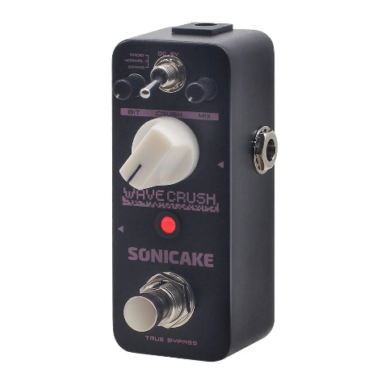
Рисунок 1.1 – Внешний вид гитарного эффекта «Бит Крашер» от Sonicake
Характеристики ГЭ «Бит Крашер» от Sonicake:
- Вес: 125 г. Небольшой вес обеспечивает комфорт в переноске и использовании.
- Габариты: 38 × 92 × 36 мм. Малые габариты делают устройство портативным.
- Потребляемый ток: 110 мА. Небольшой ток позволяет экономить электроэнергию.
- Количество функций: 3. Совмещение нескольких режимов работы увеличивает вариативность использования устройства, что положительно влияет на спрос на него.
- Стоимость: 6390 р. Указана рыночная цена на данное устройство.
- Частота дискретизации: 0,75 - 44 кГц. Большая вариативность выбора частоты дискретизации влияет на возможность изменения степени искажения сигнала. Чем меньше частота дискретизации, тем более искаженным будет звук.
- Глубина битности: 5-16. Большая вариативность выбора глубины битности влияет на возможность изменения степени искажения сигнала. Чем меньше глубина битности, тем более искаженным будет звук.
- Полоса пропускания: 4 Гц - 40 кГц. Частоты, на которых работает устройство, соответствуют слышимому человеческим ухом звуковому диапазону.
- Cпособ преобразования: цифровой. Цифровое преобразование не требует большого количества ЭРЭ и ИМС, однако не предоставляет тех преимуществ, которые были перечислены при описании преобразовании дискретными элементами.
Эти характеристики позволяют оценить функциональность и особенности данной модели ГЭ.
Также рассмотрим гитарный эффект «Бит Крашер» от Electro-Harmonix. Его внешний вид представлен на рисунке 1.2.
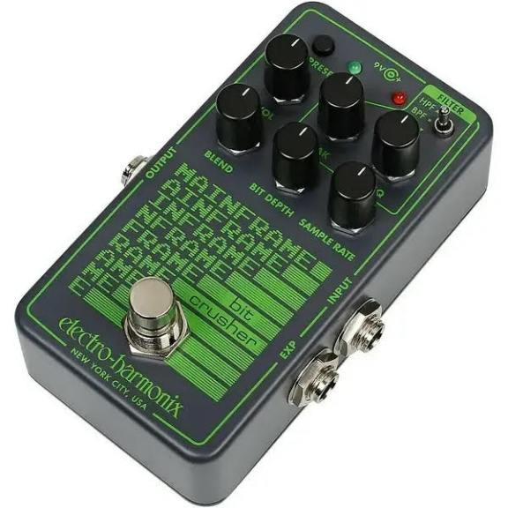
Рисунок 1.2 - Внешний вид гитарного эффекта «Бит Крашер» от Electro-Harmonix
Характеристики ГЭ «Бит Крашер» от Electro-Harmonix:
- Вес: 350 г. Небольшой вес обеспечивает комфорт в переноске и использовании.
- Габариты: 70 × 115 × 55 мм. Малые габариты делают устройство портативным.
- Потребляемый ток: 100 мА. Небольшой ток позволяет экономить электроэнергию.
- Количество функций: 5. Совмещение нескольких режимов работы увеличивает вариативность использования устройства, что положительно влияет на спрос на него.
- Стоимость: 23000 р. Указана рыночная цена на данное устройство.
- Частота дискретизации: 0,11 – 48 кГц. Большая вариативность выбора частоты дискретизации влияет на возможность изменения степени искажения сигнала. Чем меньше частота дискретизации, тем более искаженным будет звук.
- Глубина битности: 1-24. Большая вариативность выбора глубины битности влияет на возможность изменения степени искажения сигнала. Чем меньше глубина битности, тем более искаженным будет звук.
- Полоса пропускания: 4 Гц - 40 кГц. Частоты, на которых работает устройство, соответствуют слышимому человеческим ухом звуковому диапазону.
- Cпособ преобразования: цифровой. Цифровое преобразование не требует большого количества ЭРЭ и ИМС, однако не предоставляет тех преимуществ, которые были перечислены при описании преобразовании дискретными элементами.
Эти характеристики позволяют оценить функциональность и особенности данной модели ГЭ.
По итогам анализа характеристик аналогов можно сделать следующие выводы.
Рассмотренные аналоги выделяются своей вариативностью. В качестве плюсов этих устройств можно выделить возможность изменения частоты дискретизации и глубины битности. Эти параметры значительно увеличивают варианты использования изделия. Также достоинствами являются количество функций устройства и малые габариты. Совмещение этих двух параметров позволяет потенциальному покупателю получить большую функциональность в меньшем корпусе.
Минусами устройства назовем цифровое преобразование сигнала, сопровождающееся потерей в уникальном звуке инструмента, подключенного ко входу устройства, и его высокую стоимость, которая сделает устройство менее доступным для покупателей.
Стоит заметить, что представленные модели произведены зарубежом, что делает потенциального пользователя зависимым от импорта товаров. На отечественном рынке сопоставимых аналогов практически нет.
Обзор аналогов помогает определить возможные сильные и слабые стороны разрабатываемого устройства. Такое рассмотрение изделий выделяет основные различия между существующими решениями и разрабатываемым устройством, чтобы иметь понимание какие характеристики можно превратить в преимущества готового продукта.

Анализ задания на проектирование
Проведенный анализ расширенного технического задания позволяет выделить требования и характеристики к устройству:
- Cпособ преобразования: на дискретных ЭРЭ и ИМС. Такая архитектура сохраняет аутентичное звучание гитарного инструмента, а также дает возможность легкой замены модулей преобразователя.
- Габариты: до 100 х 150 х 50 мм. Выбранный способ преобразования обеспечивает умеренные размеры устройства. Важно заметить, что использование большего количества ЭРЭ и ИМС увеличивает габариты.
- Вес: до 500 г. Габариты ставят ограничения на снижение итогового веса устройства, однако такое его значение можно признать умеренным.
- Потребляемый ток: до 200 мА. Обеспечение небольшого тока необходимо для малого расхода электроэнергии, а следовательно, и денежных и инфраструктурных затрат на функционирование прибора.
- Количество функций: 1. Создание устройства с меньшим количеством функций и режимов работы удешевляет его и уменьшает его сложность.
- Стоимость: 2000 р. Указана примерная цена на данное устройство, что в сравнении с аналогами делает его более доступным.
- Частота дискретизации: 100 кГц. Уменьшение частоты дискретизации позволяет менять характеристики звука и часто используется в ГЭ «Бит Крашер», однако в данной работе такая задача не ставится. Большая частота дискретизации избавляет устройство от нежелательного явления алиасинга, обеспечивая передискретизацию.
- Глубина битности: 4. Этот параметр напрямую влияет на степень искажения. В данной работе для упрощения конструкции обеспечивается малая глубина битности, что вносит значительные искажения в сигнал. При анализе необходимой величины этого параметра было найдено техническое противоречие. Увеличение числа выполняемых разрядов устройством геометрически увеличивает количество необходимых элементов, а следовательно, и габариты устройства. Решение данного противоречия представлено в главе, посвященной схемотехнической разработке устройства.
- Полоса пропускания: 4 Гц – 40 кГц. Частоты, на которых работает устройство, соответствуют слышимому человеческим ухом звуковому диапазону.
- Питание: +9В. Такое стандартное значение питания предполагается обеспечивать распространенной батареи типа «Крона». Большинство ИМС, которые могут использоваться в данной работе, работают от напряжения питания +5В, однако для обеспечения точного преобразования необходимо стабилизировать это питание. Для этого используется источник питания с типовым значением, большим чем +5В.
Учитывая приведенные характеристики, проектируемое изделие можно описать как недорогой, малопотребляющий гитарный эффект, обладающий небольшими размерами и весом, выполняющий серьезные спектральные преобразования для получения ступенчатой формы временной диаграммы звукового сигнала.

Выводы
Был проведен сравнительный обзор характеристик продуктов-аналогов «Гитарный эффект «Бит Крашер», представленных на рынке. Главными недостатками были признаны однообразие способа преобразования и его несовпадение с требуемым и высокая стоимость устройства. Первый минус влияет на желание потребителя сохранять уникальный звук музыкального инструмента при использовании прибора. Также он не обеспечивает достаточной вариативности в замене модулей без изменения всей архитектуры. Второй недостаток сокращает количество потенциальных покупателей, так как высокая цена на устройство значительно уменьшает его доступность.
По итогам анализа технического задания были выявлены требуемые параметры изготавливаемого устройства. В качестве ключевой характеристики была обозначена глубина битности устройства. Она отвечает за степень искажения сигнала и должна быть обеспечена прежде всего. Также стоит отметить намеренное использование самостоятельных ЭРЭ и ИМС для построения архитектуры преобразования. Этот параметр категорически отличает разрабатываемое устройство от аналогов.
Данная глава помогает определить функционал и направление развития устройства. Выявлены ключевые недостатки аналогов, которые будут использоваться как сильные качества гитарного эффекта «Бит Крашер».

КОНСТРУКТОРСКО-СХЕМОТЕХНИЧЕСКАЯ ЧАСТЬ РАЗРАБОТКИ УСТРОЙСТВА «ГИТАРНЫЙ ЭФФЕКТ «БИТ КРАШЕР»

Выбор архитектуры устройства
Основная задача устройства – дискретизировать сигнал по определенному числу уровней напряжения. При условии, что на вход подается звуковая волна от гитары, форма входного сигнала – синусоида. Она должна быть преобразована в волну такой же частоты, сэмплированную по нескольким уровням. В результате временная диаграмма выглядит как возрастающие и убывающие по синусоиды ступеньки.
Самый распространенный вид такого преобразования – последовательное аналого-цифровое, а затем и цифро-аналоговое. Таким образом цифровая форма, несомненно, внесет шумы квантования, за счет чего сигнал и приобретет необходимую форму. Величина этих шумов зависит от количества разрядов АЦП. Чем меньше разрядов, тем больше величина шумов квантования (отклонения значения преобразованного сигнала от входного).
Среди возможных исполнений АЦП было принято решение в пользу параллельного типа. Он сочетает быстродействие с простотой и отсутствием необходимости использовать множество элементов. Хоть быстродействие и не столь критично для данного устройства, ведь частота дискретизации равна 100 кГц, компактная реализация – безусловный плюс, позволяющий сохранить малые габариты устройства.
По похожему принципу была выбрана структура ЦАП. В работе используется R-2R лестница из резистивных элементов. Простота исполнения в данном случае дополняется возможностью контроля потребления токов за счет изменения величины сопротивления.
Отдельным вопросом стоит выделить выбор разрядности АЦП. Поскольку в параллельном типе преобразователя количество активных элементов, а именно, компараторов, увеличивается геометрически (N бит параллельного АЦП требуют 2^{N} компараторов), то стоит стремиться к малому их количеству, так как обратное приведет к слишком большим габаритам. Однако при уменьшении разрядности звук становиться все менее разборчивым и искаженным до неузнаваемости, то есть уменьшиться критическая величина SNR (отношение сигнал/шум) у схемы. Отсюда можно выделить противоречие: устройство требует одновременно большую и меньшую разрядность АЦП. Это противоречие проиллюстрировано на рисунке .
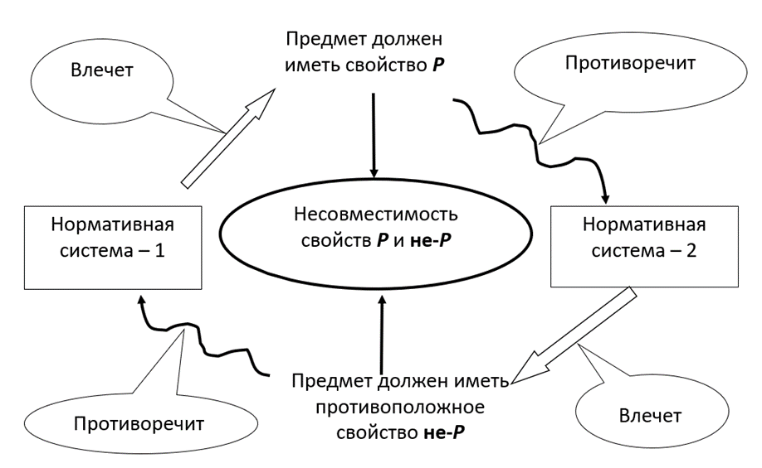
Большая разрядность
Малая разрядность
Компактность
Высокий уровень SNR
Рисунок 2.1 – Предметное противоречие схемы АЦП устройства
Разрешить данное противоречие можно, прибегнув к методам ТРИЗ Г.С. Альтшуллера. Эта теория предоставляет конечный список принципов, используя которые решаются любые противоречия. В данном случае воспользуемся принципами Предварительного действия и Обращения вреда в пользу.
Следуя первому, уменьшим размеры корпусов других блоков и элементов схемы. Это позволит не отказываться от увеличения количества компараторов, а следовательно, и размеров всей схемы, сохраняя их высокие свойства преобразования сигнала. Как уже было упомянуто, будет использоваться компактное решение для ЦАП. Помимо этого, необходимый для устройства блок СВХ тоже будет реализован в малогабаритном исполнении – на единственном конденсаторе.
Принцип Обращения вреда в пользу используем так: примем, что низкое качество сигнала – это «плюс» данного устройства. Такие искажения придадут сигналу неповторимые спектральные параметры, они станут конкурентным преимуществом эффекта перед аналогами. Таким образом, компактность будет удовлетворена, а SNR будет считаться приемлемым.
Придем к компромиссу: в качестве АЦП будет использоваться преобразователь параллельного типа для 4 разрядов. 2⁴ = 16 уровней напряжения позволят сигналу остаться достаточно разборчивым, придадут необходимые спектральные изменения и сохранят габариты устройства малыми.

Проектирование схемы электрической структурной
Структурная схема устройства была разработана согласно ГОСТ 2.701-84. В качестве среды разработки была выбрана САПР КОМПАС-3D v23. Структурная схема изделия представлена на рисунке 2.2.
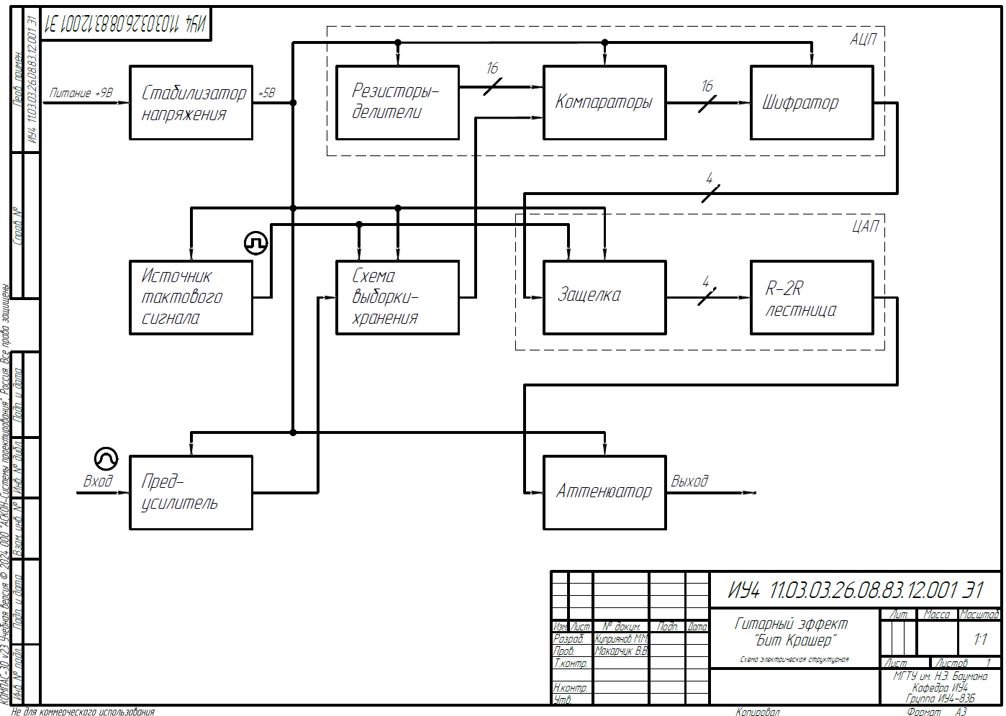
Рисунок 2.2 – Схема электрическая структурная устройства
Все устройство можно условно разделить на 10 функциональных блоков:
- блок «Стабилизатор напряжения» - микросхема с обвязывающей её по рекомендации производителя элементной базой, служит для понижения и стабилизации напряжения, приходящего со входа питания до уровня, необходимого для питания ИМС;
- блок «Источник тактового сигнала» - кварцевый резонатор, включенный в схему Пирса, необходимый для дискретизации и синхронизации сигнала;
- блок «Резисторы-делители» - 15 точных резисторов одного номинала для создания опорных напряжений для компараторов;
- блок «Компараторы» - 16 компараторов для создания термометрического кода сигнала;
- блок «Шифратор» - преобразует термометрический код в двоичный;
- блок «Предусилитель» - аналоговый усилитель звуковой частоты на операционном усилителе. Выполняет предварительное усиление слабого сигнала с гитары до уровня, необходимого для корректной работы АЦП, имеет возможность подстройки;
- блок «Схема выборки-хранения» - схема, состоящая из аналогового ключа и конденсатора для выборки определенного уровня сигнала и дальнейшей его обработки;
- блок «Защелка» - синхронизирует сигналы с шифратора с помощью тактового сигнала для его дальнейшего корректного преобразования;
- блок «R-2R лестница» - схема на резисторах для преобразования цифрового сигнала в аналоговый;
- блок «Аттенюатор» - аналоговый усилитель звуковой частоты на операционном усилителе. Выполняет ослабление сигнала после преобразований до прежнего уровня гитары, имеет возможность подстройки.
Блоки «Резисторы-делители», «Компараторы» и «Шифратор» были объединены в общий блок «АЦП» для лучшего понимания работы устройства. Аналогично «Защелка» и «R-2R лестница» были объединены в «ЦАП».

Проектирование схемы электрической функциональной
На основе схемы электрической структурной, была разработана схема электрическая функциональная. Схема разработана по ГОСТ 2.702-2011, и представлена на рисунке 2.2.
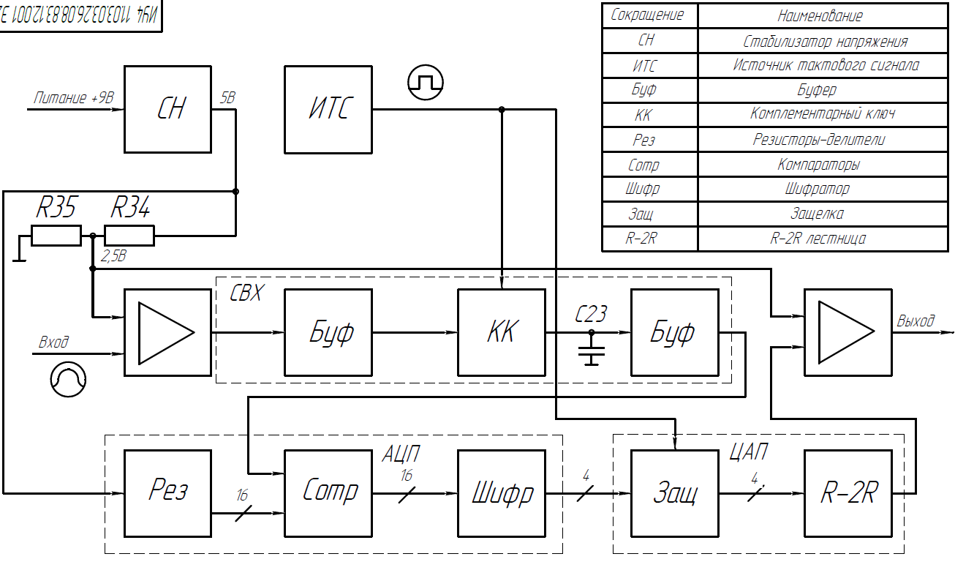
Рисунок 2.3 - Схема электрическая функциональная устройства.
Функциональная схема уточняет структурную. Некоторые блоки разбиты на более подробные. Реализация других блоков представлена с помощью составляющих их элементов. Так, уточнены составляющие элементы схемы выборки-хранения: 2 буфера, комплементарный ключ и конденсатор C23. Также Показано образование опорного уровня напряжения питания равного половине питания на резисторах R34 и R35 для корректной работы операционных усилителей.

Проектирование схемы электрической принципиальной
На основе схемы электрической функциональной, была разработана схема электрическая принципиальная. Схема разработана по ГОСТ 2.702-2011, и представлена на рисунке 2.3.
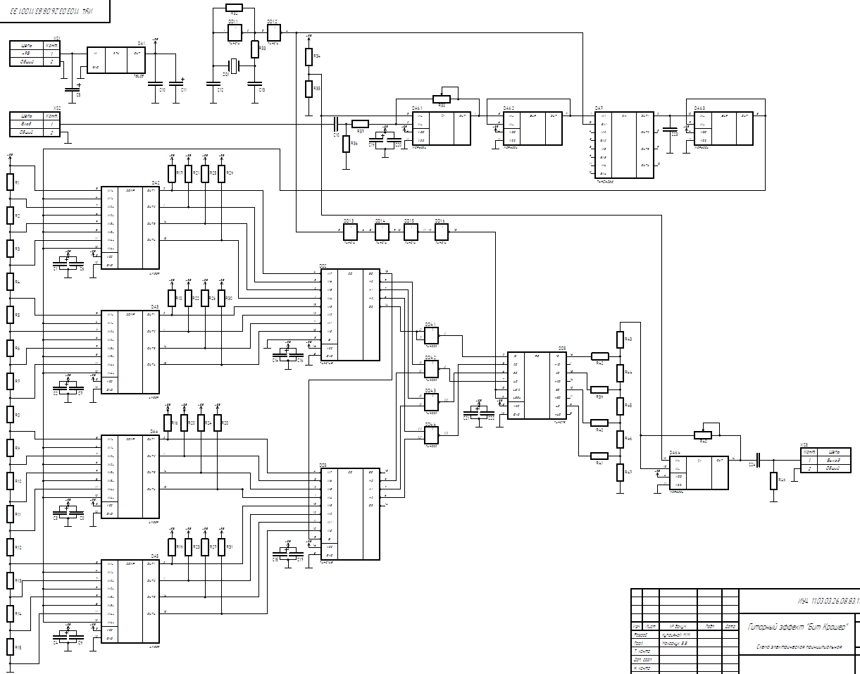
Рисунок 2.4 - Схема электрическая принципиальная устройства
Стабилизатор напряжения состоит из микросхемы DA1 и помехоподавляющих конденсаторов С5, C10 и С11. Он преобразует входное напряжение 9В в стабильное напряжение 5В, критически необходимое для работы других элементов схемы.
Источник тактового сигнала создает меандр частотой 100 кГц на кварцевом резонаторе ZQ1, резисторах R32, R33, конденсаторах C12, C13, и микросхеме DD1 (инвертор Шмитта).
Предусилитель (микросхема DA6 (операционный усилитель), резисторы R36 - R38 (R38 – потенциометр для изменения амплитуды), конденсаторы C18 – C20 (C18 – разделительный, C19-C20 – помехоподавляющие)) увеличивает амплитуду входящего сигнала с целью его корректной обработки следующими блоками.
Схема выборки-хранения (СВХ) – блок, необходимый для временной фиксации значения сигнала в определенном значении. Он использует буферы на микросхемах DA6 (ОУ), DA7 (комплементарный ключ) и конденсаторе C23.
Блок АЦП объединяет в себе ряд резисторов-делителей (R1-R15) для установки 16 пороговых напряжений, ряд компараторов (DA2-DA5) для сравнения полученных пороговых напряжений с сигналом из устройства выборки-хранения и схему приоритетного шифратора 16 в 4 (DD2-DD4) для преобразования термометрического кода в бинарный. Сопутствующие резисторы и конденсаторы нужны для корректной работы микросхем.
Блок ЦАП с помощью защелки (DD5) и R-2R лестницы (R39-R47) преобразует бинарный код обратно в аналоговый сигнал.
Аттенюатор (микросхема DA6 (ОУ), резистор R48 (потенциометр, аналогичный R38), разделительный конденсатор C24, резистор R49) приводит звук к первоначальной амплитуде.

Выбор и анализ элементной базы устройства
Основные характеристики компонентов приведены в таблице 2.1. Таблица составлена на основе технической документации на элементы, а также на основе ГОСТ 28213-89.
Таблица 2.1 – Анализ сборочного состава
Обозначение | Элемент | Описание/Номинал | Параметры внешних воздействий
 |  |  | Температурный диапазон, °С | Влажность | Вибрации, Гц | Перегрузка, g | Ударные перегрузки
С1-C4, C11, C14-C15, C19, C21 | Электролитический конденсатор | 1 мкФ ±20% 16В | -60…+125 | 80% при +25°С | 5…600 | 40 | до 20g за 10мс
C5 | Электролитический конденсатор | 10 мкФ ±20% 50В | -60…+125 | 80% при +25°С | 5…600 | 40 | до 20g за 10мс
C12-C13 | Керамический конденсатор | 20 пФ ±20% 50В 0805 | -60…+125 | 80% при +25°С | 5…600 | 40 | до 20g за 10мс
C23 | Керамический конденсатор | 4,7 нФ ±20% 16В 0805 | -60…+125 | 80% при +25°С | 5…600 | 40 | до 20g за 10мс
C6-C10, C16-C17, C20, C22 | Керамический конденсатор | 100 нФ ±20% 16В 0805 | -60…+125 | 80% при +25°С | 5…600 | 40 | до 20g за 10мс
C18, С24 | Керамический конденсатор | 1 мкФ ±20% 16В 0805 | -60…+125 | 80% при +25°С | 5…600 | 40 | до 20g за 10мс
DA1 | Стабилизатор напряжения | 78L05 | -40…+125 | 98% при +40°С | 5…600 | 40 | до 20g за 10мс
DA2-DA5 | Компаратор счетверенный | LM339D | -40…+85 | 95% при +40°С | 5…600 | 40 | до 10g за 10мс
DA6 | Операционный усилитель счетверенный | MCP6004 | -40…+85 | 95% при +40°С | 5…600 | 40 | до 10g за 10мс
DA7 | Переключатель двунаправленный счетверенный | 74HC4066 | -40…+85 | 95% при +40°С | 5…600 | 40 | до 10g за 10мс
DD1 | Инвертер сшестеренный | 74HC14 | -40…+85 | 95% при +40°С | 5…600 | 40 | до 10g за 10мс
DD2-DD3 | Приоритетный шифратор 8х3 | SN74HC148 | -40…+85 | 95% при +40°С | 5…600 | 40 | до 10g за 10мс
DD4 | 2И-НЕ счетверенный | 74HC02D | -40…+85 | 95% при +40°С | 5…600 | 40 | до 10g за 10мс
DD5 | Защелка бистабильная счетверенная | 74HC75D | -40…+85 | 95% при +40°С | 5…600 | 40 | до 10g за 10мс
R1-R15 | Резистор | 316 Ом ±0.5% 0.125Вт 0805 | -60…+150 | 98% при +35°С | 5…600 | 60 | до 20g за 10мс
R33 | Резистор | 1 кОм ±5% 0.125Вт 0805 | -60…+150 | 98% при +35°С | 5…600 | 60 | до 20g за 10мс
R16-R31, R37 | Резистор | 5,1 кОм ±5% 0.125Вт 0805 | -60…+150 | 98% при +35°С | 5…600 | 60 | до 20g за 10мс
R34-R35, R43-R46 | Резистор | 10 кОм ±0.1% 0.125Вт 0805 | -60…+150 | 98% при +35°С | 5…600 | 60 | до 20g за 10мс
R38, R48 | Потенциометр | 10,0 кОм ±10% 1 Вт | -60…+150 | 98% при +35°С | 5…600 | 60 | до 20g за 10мс
R39-R42, R47 | Резистор | 20 кОм ±0.1% 0.125Вт 0805 | -60…+150 | 98% при +35°С | 5…600 | 60 | до 20g за 10мс
R32, R36, R49 | Резистор | 1 МОм ±5% 0.125Вт 0805 | -60…+150 | 98% при +35°С | 5…600 | 60 | до 20g за 10мс
ZQ1 | Кварцевый резонатор | 100 кГц, DMX-26S, SMD08038P4 | -20…+60 | 98% при +35°С | 5…600 | 60 | до 20g за 10мс
XS1 | Разъем штыревой | WR-TBL 691313510002 | -20…+85 | 98% при +40°С | 5…600 | 40 | до 10g за 10мс
XS2-XS3 | Разъем «Джек» 6,3 мм | NYS-2152 | -20…+85 | 98% при +40°С | 5…600 | 40 | до 10g за 10мс
С учетом анализа элементной базы сформулированы нормальные условия для работы устройства:
- диапазон температур: -20…+60°С;
- перегрузки до 20g;
Из анализа элементной базы можно сделать вывод, что данный состав компонентов устройства обеспечивает его функционирование и работоспособность в условиях, соответствующих техническому заданию.

Расчет коэффициентов электрической нагрузки
Воспользовавшись справочными данными и результатами моделирования, схемы, найдем коэффициенты нагрузки ЭРЭ.
Для конденсаторов:
$$k_{н}=\frac{U}{U_{доп}}$$
где U – напряжение на обкладках
U_{доп} – максимально допустимое напряжение на обкладках.

Конденсатор C5
Напряжение на обкладках конденсатора C1 равно напряжению питания схемы и составляет 9В. Максимально допустимое напряжение на обкладках данных конденсаторов, согласно их техническим данным, составляет 50В. Таким образом, коэффициент нагрузки для них равен:
$$k_{н}=\frac{9}{50}=0,18$$
Конденсаторы С1-C4, C6-C11, C14-C17, C19-C22
Напряжение на обкладках этих конденсаторов определяется напряжением стабилизированного напряжения, что составляет 5В. Максимально допустимое напряжение на обкладках конденсаторов, согласно его техническим данным, составляет 16В. Таким образом, коэффициент нагрузки для него равен:
$$k_{н}=\frac{5}{16}=0,313$$
Конденсаторы C12, С13
Напряжение на обкладках конденсаторов С12, С13 примерно равно значениям цифровой схемы DD1 (0 и 5В). Выберем максимальное – 5В. Максимально допустимое напряжение на обкладках конденсаторов, согласно их техническим данным, составляет 50В. Таким образом, коэффициент нагрузки для него равен:
$$k_{н}=\frac{5}{50}=0,1$$
Конденсаторы C18, C24
Напряжение на обкладках конденсаторов C18, C24 примерно равно уровню опорного напряжения делителя плюс максимальному напряжению выходного сигнала и составляет 3,5В. Максимально допустимое напряжение на обкладках конденсаторов, согласно их техническим данным, составляет 16В. Таким образом, коэффициент нагрузки для них равен:
$$k_{н}=\frac{3,5}{16}=0,219$$
Для резисторов:
$$k_{н}=\frac{P}{P_{доп}}$$
где P – рассеиваемая мощность на резисторе;
P_{доп} – максимально допустимая рассеиваемая мощность.
Резисторы R1-R15
При сопротивлении резистора R = 316 Ом и протекающем токе 1 мА рассеиваемая мощность резистора составляет $P=I^{2}R= 0,000316 Вт$. Из конструкторско-технологических соображений выбраны резисторы с рассеиваемой мощностью $P=0,125 Вт$. Таким образом, коэффициент нагрузки резистора составляет:
$$k_{н}=\frac{0,000316}{0,125}=0,002528$$
Резисторы R16-R31
При сопротивлении резисторов R = 5,1 кОм и максимальном падении напряжения 5В рассеиваемая мощность резистора составляет $P=\frac{U^{2}}{R}=0,0049 Вт$. Из конструкторско-технологических соображений выбраны резисторы с рассеиваемой мощностью $P=0,125 Вт$. Таким образом, коэффициент нагрузки резистора составляет:
$$k_{н}=\frac{0,0049}{0,125}=0,0392$$
Резистор R32, R36, R49
При сопротивлении резисторов R = 1 MОм и максимальном падении напряжения 5В рассеиваемая мощность резистора составляет $P=\frac{U^{2}}{R}=0,000025 Вт$. Из конструкторско-технологических соображений выбраны резисторы с рассеиваемой мощностью $P=0,125 Вт$. Таким образом, коэффициент нагрузки резистора составляет:
$$k_{н}=\frac{0,000025}{0,125}=0,0002$$
Резистор R33
При сопротивлении резисторов R = 1 кОм и максимальном падении напряжения 5В рассеиваемая мощность резистора составляет $P=\frac{U^{2}}{R}=0,025 Вт$. Из конструкторско-технологических соображений выбраны резисторы с рассеиваемой мощностью $P=0,125 Вт$. Таким образом, коэффициент нагрузки резистора составляет:
$$k_{н}=\frac{0,025}{0,125}=0,2$$
Резисторы R34, R35
При сопротивлении резисторов R = 10 кОм и максимальном падении напряжения 2,5В рассеиваемая мощность резистора составляет $P=\frac{U^{2}}{R}=0,00025 Вт$. Из конструкторско-технологических соображений выбраны резисторы с рассеиваемой мощностью $P=0,125 Вт$. Таким образом, коэффициент нагрузки резистора составляет:
$$k_{н}=\frac{0,00025}{0,125}=0,002$$
Резистор R37
При сопротивлении резистора R = 5.1 кОм и максимальном падении напряжения 2В рассеиваемая мощность резистора составляет $P=\frac{U^{2}}{R}= 0,00078 Вт$. Из конструкторско-технологических соображений выбраны резисторы с рассеиваемой мощностью $P=0,125 Вт$. Таким образом, коэффициент нагрузки резистора составляет:
$$k_{н}=\frac{0,00078}{0,125}=0,00627$$

Резисторы R38, R48
При сопротивлении резистора R = 10 кОм и максимальном падении напряжения 2В рассеиваемая мощность резистора составляет $P=\frac{U^{2}}{R}= 0,0004Вт$. Из конструкторско-технологических соображений выбраны резисторы с рассеиваемой мощностью $P=0,125 Вт$. Таким образом, коэффициент нагрузки резистора составляет:
$$k_{н}=\frac{0,0004}{0,125}=0,0032$$
Резистор R39-R42
При сопротивлении резистора R = 20 кОм и протекающем токе 20 мкА рассеиваемая мощность резистора составляет $P=I^{2}R= 0,000008 Вт$. Из конструкторско-технологических соображений выбраны резисторы с рассеиваемой мощностью $P=0,125 Вт$. Таким образом, коэффициент нагрузки резистора составляет:
$$k_{н}=\frac{0,000008}{0,125}=0,000064$$
Резисторы R43-R46
При сопротивлении резистора R = 10 кОм и протекающем токе 20 мкА рассеиваемая мощность резистора составляет $P=I^{2}R= 0,000004 Вт$. Из конструкторско-технологических соображений выбраны резисторы с рассеиваемой мощностью $P=0,125 Вт$. Таким образом, коэффициент нагрузки резистора составляет:
$$k_{н}=\frac{0,000004}{0,125}=0,000032$$
Резистор R47
При сопротивлении резисторов R = 20 кОм и максимальном протекающем токе I = 80 мкА рассеиваемая мощность резистора составляет $P=I^{2}R=0,000128 Вт$. Из конструкторско-технологических соображений выбраны резисторы с рассеиваемой мощностью $P=0,125 Вт$. Таким образом, коэффициент нагрузки резистора составляет:
$$k_{н}=\frac{0,000128}{0,125}=0,001024$$
Для стабилизатора напряжения DA1:
Падение напряжения на стабилизаторе составляет 9 – 5 = 4, следовательно мощность для стабилизатора при токе 45 мкА: $P=IU=0,00018 Вт$.
Для компараторов DA2-DA5:
Поскольку напряжение питания составляет 5 В, а ток потребления может достигать 0,8 мА, следовательно мощность составляет: $P=IU=0,004 Вт$.
Для операционного усилителя DA6:
Поскольку напряжение питания составляет 5 В, а ток потребления может достигать 0,1 мА, следовательно мощность составляет: $P=IU=0,0005 Вт$.
Для переключателя двунаправленного DA7:
Поскольку протекающий ток составляет примерно 1 мА, а сопротивление ключа составляет 50 Ом, следовательно мощность составляет: $P=I^{2}R=0,00005 Вт$.
Для инверторов DD1:
Поскольку напряжение питания составляет 5 В, а ток потребления может достигать 10 мкА, следовательно мощность составляет: $P=IU=0,00005 Вт$.
Для шифраторов DD2-DD3:
Поскольку напряжение питания составляет 5 В, а ток потребления может достигать 90 мкА, следовательно мощность составляет: $P=IU=0,00045 Вт$.
Для «2И-НЕ» DD4:
Поскольку напряжение питания составляет 5 В, а ток потребления может достигать 20 мкА, следовательно мощность составляет: $P=IU=0,0001 Вт$.
Для защелки DD5:
Поскольку напряжение питания составляет 5 В, а ток потребления может достигать 10 мкА, следовательно мощность составляет: $P=IU=0,00005 Вт$.
Рассчитаем мощность, потребляемую устройством:
$$P_{c} = ΔU→0 = 0$$
$$P_{DA1}=IU=0,00018 Вт$$
$$P_{DA2-5}=IU=0,004 Вт$$
$$P_{DA6}=IU=0,0005 Вт$$
$$P_{DA7}=I^{2}R=0,00005 Вт$$
$$P_{DD1-2}=I^{2}R=0,00045 Вт$$
$$P_{DD3}=IU=0,0001 Вт$$
$$P_{DD4}=IU=0,00005 Вт$$
$$P_{DD5}=IU=0,00005 Вт$$
$$P_{R1-15}=I^{2}R= 0,000316 Вт$$
$$P_{R16-31} =\frac{U^{2}}{R}=0,0049 Вт$$
$$P_{R32,47} =\frac{U^{2}}{R}=0,00001 Вт$$
$$P_{R33,34}=\frac{U^{2}}{R}=0,0025 Вт$$
$$P_{R35,46} =\frac{U^{2}}{R}= 0,000196 Вт$$
$$P_{R36} =\frac{U^{2}}{R}= 0,0004 Вт$$
$$P_{R37-40}=I^{2}R= 0,000008 Вт$$
$$P_{R41-44} =I^{2}R= 0,000004 Вт$$
$$P_{R45} =I^{2}R=0,000128 Вт$$
$${P }_{XS1-4}= ΔU→0 = 0$$
Разъемы к расчету не принимаются в силу очевидной маломощности нагрузки, подключенной к ним.
Суммарная мощность $P=0,013842 Вт$. Тогда ток источника питания должен быть равен:
$$I = \frac{P}{U} = \frac{0,013842}{9}=0,001538 А$$
Максимальную рассеиваемую мощность примем равной 0,2 от суммарной мощности, т.е. примерно $0,0028 Вт$. Устройство должно обеспечить тепловой режим, гарантирующий отвод тепла и не допускающий превышение указанного температурного диапазона. При проектировании важно учесть ограничение по мощности и оставить необходимое пространство для более оптимальной циркуляции воздуха.

Расчет параметров печатного монтажа изделия
Плата изготавливается комбинированным позитивным методом. Выбранный материал изготовления платы – стеклотекстолит фольгированный СФ-2-18Г. Толщина диэлектрика – 1,5 мм. Толщина фольгированного слоя – 18 мкм. Класс точности изготовления – 3. Количество слоёв – 2. Выбор параметров материала ПП обусловлен размерами электронных компонентов и токами, протекающими по проводникам.
В таблице 2.2 представлены наименьшие возможные значения печатного монтажа для 3 класса точности.

Таблица 2.2 - Минимальные допустимые значения печатного монтажа для 3 класса точности
Условное обозначение | Наименование | Значение | Единица измерения
t | Минимальная ширина печатных проводников | 0,25 | мм
S | Минимальное расстояние между печатными проводниками | 0,25 | мм
b | Минимальный гарантийный поясок | 0,1 | мм
Конструктивно-технологический расчет печатных плат производится с учётом производственных погрешностей рисунка проводящих элементов, фотошаблона, базирования, сверления и т.п.
Минимальная ширина проводников:
Минимальная ширина печатных проводников для ПП, изготовленных комбинированным методом вычисляется по формуле [2]:
$t=t_{D_{min}}+|Δt_{н.о.}|$,
где $t_{D_{min}}$ – минимально допустимая ширина проводника, рассчитываемая в зависимости от допустимой токовой нагрузки,
$Δt_{н.о.}$ – нижнее предельное отклонение размеров ширины печатного проводника.
Минимальная допустимая ширина проводника по постоянному току рассчитывается по формуле:
$t_{D_{min}}=\frac{I_{max}}{j_{доп}*h}$,
где $I_{max}$ – максимальный постоянный ток,
$j_{доп}$ – допустимая плотность тока,
$h$ - толщина печатного проводника.
Максимальная допустимая плотность тока при изготовлении ПП комбинированным позитивным методом варьируется от 100 до 250 $А/{{мм}^{2}}$. Для расчётов примем её равной 100 $А/{{мм}^{2}}$.
Из расчёта потребляемой мощности известно, что максимальный ток в печатных проводниках равен $1,538$ мА.
Тогда минимальная ширина печатных проводников, при толщине медного слоя 18 мкм:
$$t_{D_{min}}=\frac{1,538*{10}^{-3}}{100*0,018}=0,085 мм$$
Также необходимо рассчитать максимальную длину проводника с учётом допустимого падения напряжения для обеих групп [3]:
$t_{D_{min}}=\frac{{ρ*I}_{max}*l}{U_{доп}*h}$,
где $ρ$ – удельное сопротивление слоя меди,
$l$ – максимальная длина проводника,
$U_{доп}$ – допустимое падение напряжение (принимается как 5% от напряжения питания).
Максимальная длина проводника – 50 мм:
$$t_{D_{min}}'=\frac{0,0175*1,538*{10}^{-3}*0,050}{12*0,05*0,018}=0,125 мм$$
Рассчитываем минимальные ширины печатных проводников по формуле:
$$t_{1}=t_{D_{min}}+\left|Δt_{н.о.}\right|=0,085+0,1=0,185$$
$$t_{2}=t_{D_{min}}'+\left|Δt_{н.о.}\right|=0,125+0,1=0,225$$
Примем значения толщин групп печатных проводников равными $t_{1}=0,25 мм$, а $t_{2}=0,25 мм$ (минимальные для класса точности 3).
Минимальное значение диаметров монтажных отверстий:
$d=d_{э}+{|Δd}_{н.о.}|+r$,
где $d_{э}$– максимальный размер вывода устанавливаемого ЭРЭ,
${Δd}_{н.о.}$ – нижнее предельное отклонение от номинального диаметра монтажного отверстия,
$r$ – разница между минимальным диаметром отверстия и максимальным диаметром вывода ЭРЭ.
Максимальный размер вывода устанавливаемого ЭРЭ равна 1,3 мм. Тогда по формуле можно высчитать минимальное допустимое значение диаметров монтажных отверстий:
$$d=1,3+0,1+0,1=1,5 мм$$
Примем значение диаметра монтажного отверстия равным 1,5 мм.
Минимальный диаметр контактных площадок:
$$D=d+{Δd}_{в.о.}+2b+{Δt}_{в.о.}+2{Δd}_{тр}+\sqrt{T_{d}^{2}+T_{D}^{2}+{Δt}_{н.о.}^{2}}$$
где ${Δd}_{в.о.}$ – верхнее предельное отклонение диаметра отверстия,
$b$ – гарантийный поясок,
${Δd}_{тр}$ – величина подтравливания диэлектрика в отверстии (0 – для ДПП),
$T_{d}$ – позиционный допуск расположения отверстия,
$T_{D}$ – позиционный допуск расположения контактной площадки,
${Δt}_{в.о.}$ – верхнее предельное отклонение ширины печатного проводника,
${Δt}_{н.о.}$ – нижнее предельное отклонение ширины печатного проводника.
Тогда минимальный диаметр контактных площадок:
$$D=1,5+0+2*0,04+0,05+0+\sqrt{0,000064+0,000225+0,0001}=1,59$$
Примем размер контактной площадки равной 1,6 мм.
Расчёт минимального расстояния между элементами проводящего рисунка:
$S=S_{minD}+{Δt}_{в.о.}+\frac{T_{1}}{2}$,
где $S_{minD}$ – минимально допустимое расстояние между элементами проводящего рисунка (для фольгированного стеклотекстолита с напряжением менее 25 В принимается равным 0,1 мм),
$T_{1}$ – позиционный допуск расположения печатных проводников.
Тогда:
$$S=0,1+0,1+\frac{0,05}{2}=0,225$$
Примем S = 0,25 мм.

Разработка печатной платы изделия
На основе вычисленных параметров печатного монтажа была разработана топология печатной платы.
При компоновке были учтены требования оптимальных функциональных связей между модулями, их устойчивость и стабильность, требования прочности и жесткости, помехозащищенности и нормального теплового режима, требования технологичности, эргономики, удобства эксплуатации и ремонта. Внешний вид электронного модуля представлен на рисунке 2.4.
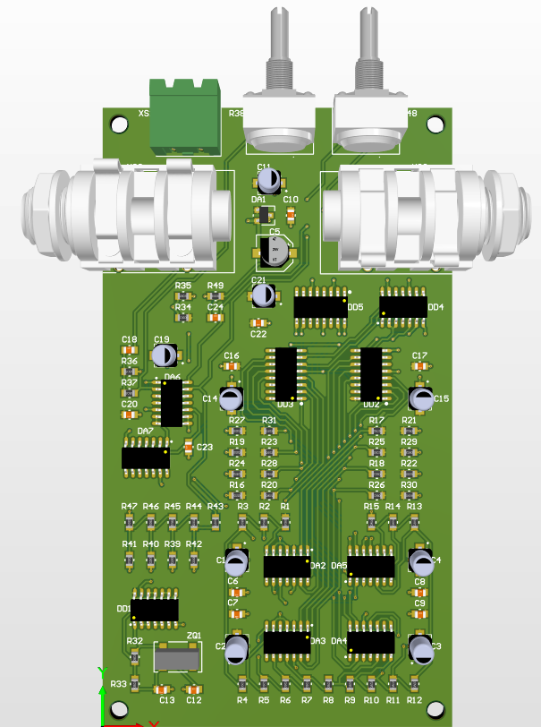
Рисунок 2.5 – Внешний вид электронного модуля
Топология печатной платы представлена на рисунках 2.5 и 2.6.
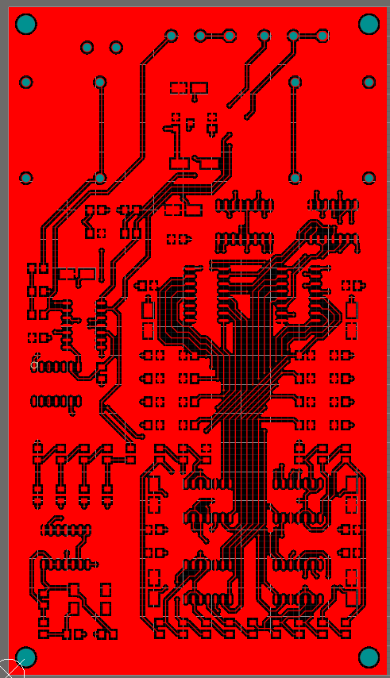
Рисунок 2.6 - Топология верхнего слоя печатной платы
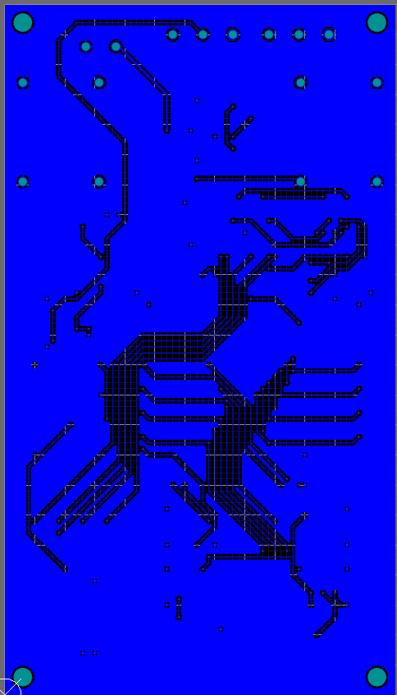
Рисунок 2.7 - Топология нижнего слоя печатной платы
Чертеж печатной платы ИУ4.11.03.03.25.07.73.11.002 представлен на рисунке 2.7 и в Приложении А.
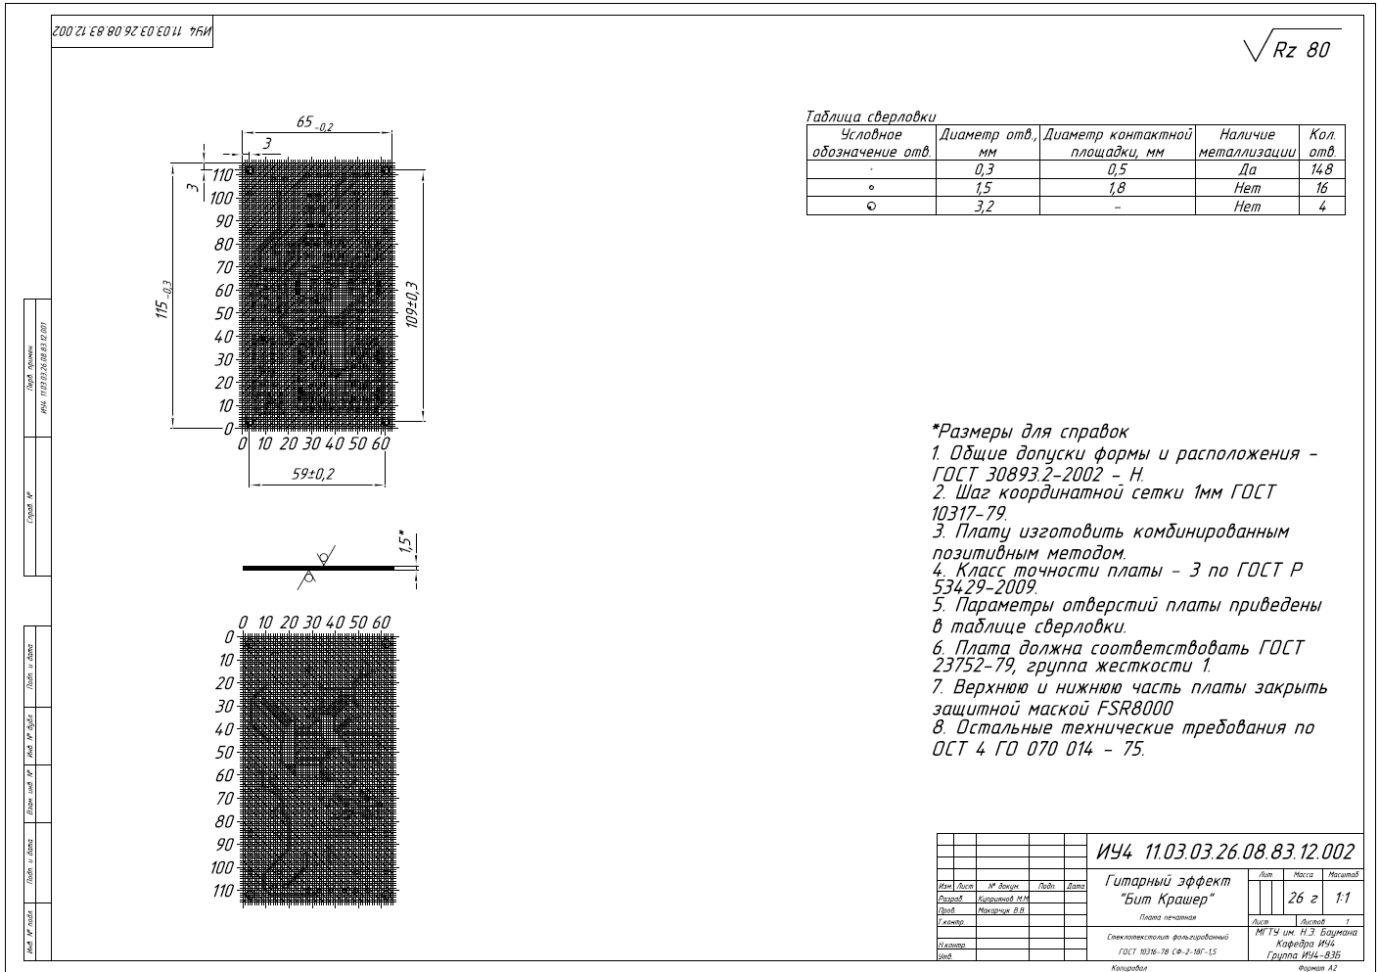
Рисунок 2.8 – Чертеж печатной платы изделия
Разработка топологии печатной платы устройства производилась в САПР Altium Designer 21. Готовая плата соответствует требованиям ГОСТ 53429-2009 [7], 3-й класс точности. Шаг координатной сетки 1 мм.

Разработка электронного модуля изделия
Сборочный чертёж электронного модуля представлен на рисунке 2.8, а также на чертеже ИУ4.11.03.03.24.07.73.11.001 СБ (Приложение А).
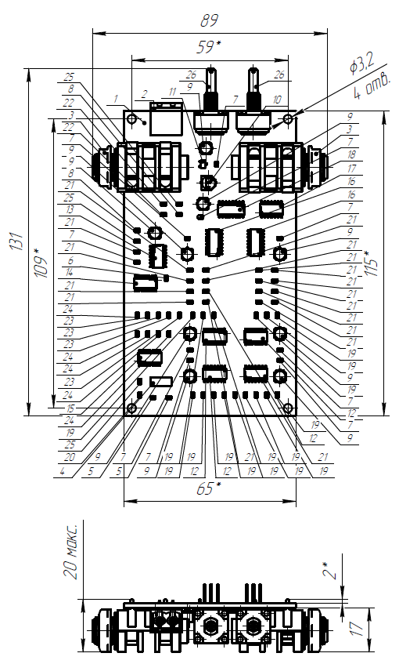
Рисунок 2.9 – Сборочный чертеж электронного модуля
Для защиты электронного модуля от влаги необходимо нанесение электроизоляционного лака на места паянных соединений. Для этого был выбран акриловый лак PLASTIK-71 ТУ 2389-001-78983067-05, как наиболее удобный для нанесения, надёжный, а также дешёвый среди аналогов.

Расчет теплового режима
Целью расчета является определение температур нагретой зоны и среды вблизи поверхности ЭРЭ, необходимых для оценки надёжности. Для получения более точных данных производилось моделирование теплового режима в пакете FloEFD САПРа Solid Edge 2022, т.к. моделирование в нём дает возможность проводить комплексный анализ и симуляцию внутренних потоков и теплообмена.
Были установлены определенные условия моделирования. Некоторые из этих условий включают:
Окружающая среда: для моделирования теплового режима использовался воздух, что является типичной окружающей средой для моделируемого устройства.
Температура окружающей среды: для моделирования принята температура окружающей среды 20°C, как температура окружающей среды типичная для жилых помещений.
Рассеивающая мощность компонентов: В модели учтены только компоненты с рассеивающей мощностью более 0,1 мВт. Это позволяет сосредоточиться на наиболее значимых источниках тепла и провести более точный анализ их влияния на тепловой режим устройства. Так как в результате расчетов ни один из компонентов не рассеивает более указанной мощности, моделирование не учитывает рассеиваемую мощность компонентов.
Коэффициент теплопроводности для ПП и ЭРЭ: для моделирования использованы соответствующие значения коэффициентов теплопроводности для стеклотекстолита FR4 (материал печатной платы) и пластика (материал элементов радиоэлектроники). Эти значения важны для правильного расчета передачи тепла внутри устройства.
Геометрия: для проведения анализа использовалась упрощённая модель электронного модуля и устройства, которые позволяют сократить общий объём вычислений, не влияя на конечное значение результата.
Все это позволяет оценить эффективность системы охлаждения, выявить потенциальные проблемы с перегревом и принять соответствующие меры для обеспечения нормального теплового режима работы устройства.
Результаты теплового анализа представлены на рисунке 13.
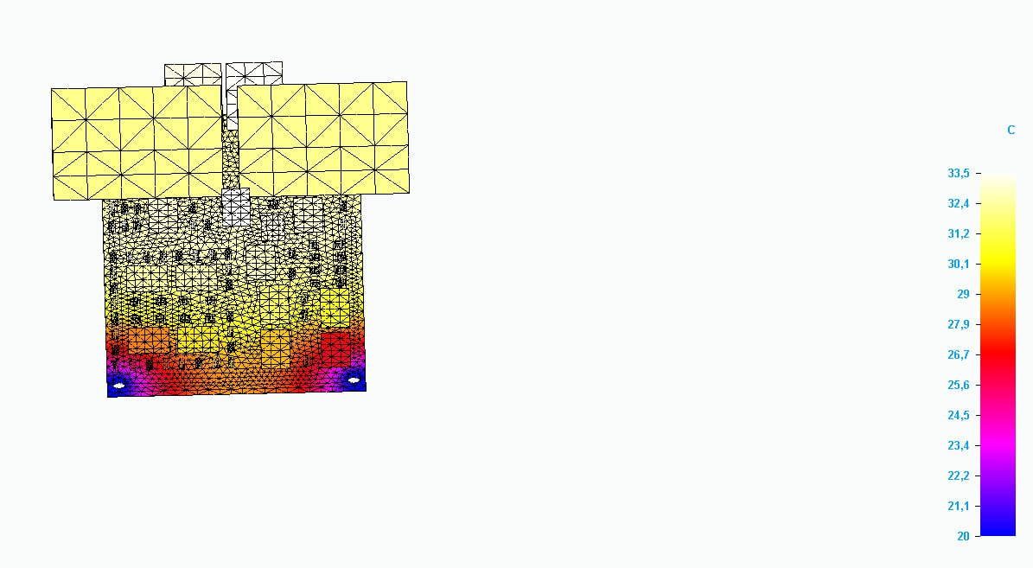
Наиболее чувствительные к верхней температурной границе компоненты – источник опорного напряжения DA1 и операционный усилитель DA6, максимально допустимая температура которого - +85 ℃. Сравнение температур нагревающихся компонентов с их максимально возможными допустимыми температурами представлено в таблице 2.3.
Таблица 2.3 – Оценка теплового режима
Компонент | Предельная температура, ℃ | Расчётная температура, ℃
DA1 | +85 | +33
DA6 | +85 | +32
Как видно из таблицы 4 ни у одного элемента расчётная температура не превышает максимально допустимую.
Нижняя граница температур согласно техническому заданию – -20 ℃. Но т.к. все компоненты выдерживают как минимум -20 ℃, то проводить моделирование при данной температуре окружающей среды бессмысленно.
Результаты моделирования позволяют убедиться, что температурные условия внутри устройства находятся в пределах допустимых значений, что способствует надежной и безопасной работе устройства.

Расчет на механические воздействия
Согласно ГОСТ 16019-2001, разрабатываемое стационарное устройство относится к групповой аппаратуре С1, которая подразумевает стойкость к различным механическим и климатическим факторам.
В частности, требования к стойкости устройства включают воздействие синусоидальных вибраций и механических ударов при транспортировке.
Для синусоидальных вибраций указан следующий набор параметров:
- диапазон частот от 10 до 150 Гц,
- амплитуда ускорения 14,73 м/с² (1,5⋅g).
Относительно механических ударов при эксплуатации приведены следующие значения:
- пиковое ударное ускорение 49,1 м/с² (5⋅g),
- длительность удара 10 мс.
Эти параметры определяются для проверки устойчивости устройства к вибрациям и ударам, которым оно может подвергаться в процессе эксплуатации. Разработка устройства должна учитывать данные требования и предусмотреть соответствующие меры для обеспечения стойкости и надежности в условиях синусоидальных вибраций и механических ударов.
Т.к. закрепление устройства производится по четырём угловым монтажным отверстиям (по четырём точкам), для анализа механических воздействий необходимо использовать моделирование в специализированных компьютерных средах.
Было произведено частотное моделирование в САПР SolidEdge 2022 с использованием пакета FloEFD. Условия проведения моделирования, следующие:
- крепление электронного модуля обеспечивается монтажными отверстиями в четырех точках,
- геометрия ПП была упрощена для достижения необходимого результата,
- параметры и масса печатной платы соответствуют стеклотекстолиту FR4,
- материал для ЭРЭ соответствует пластику.
Результат моделирования продемонстрирован на рисунках 14, 15, 16, 17, 18.
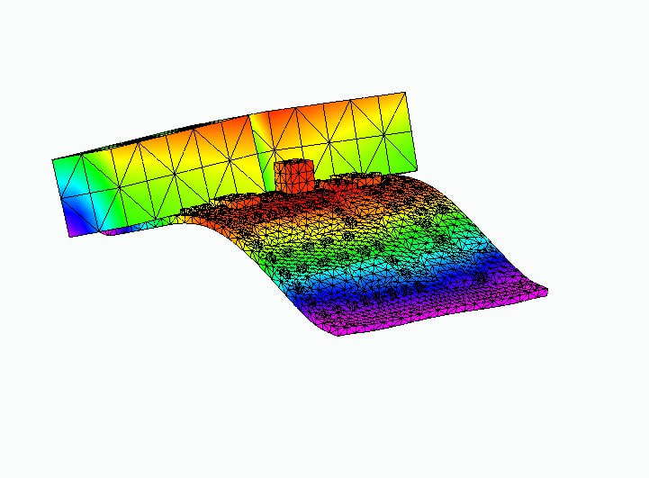
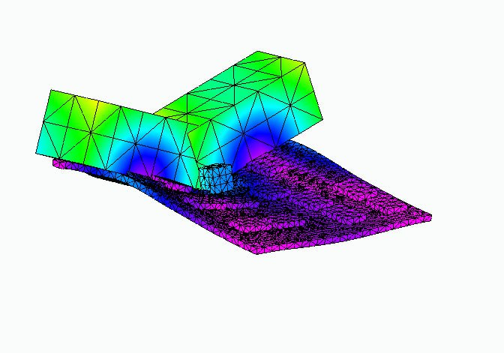
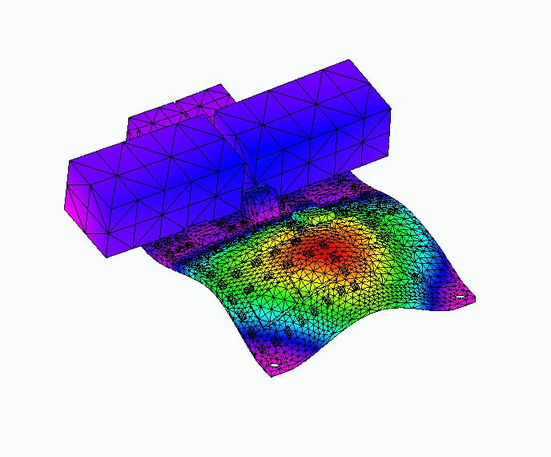
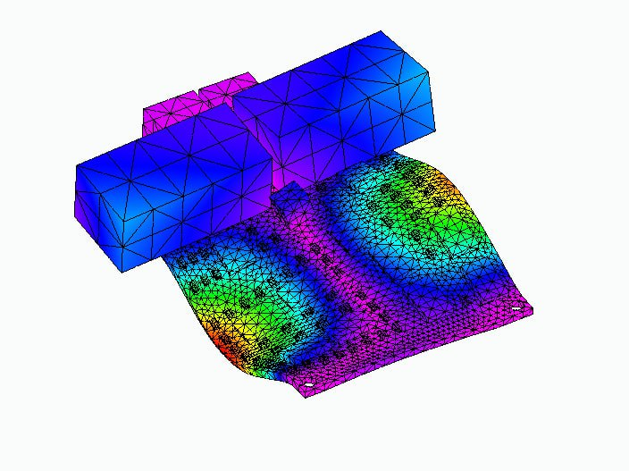
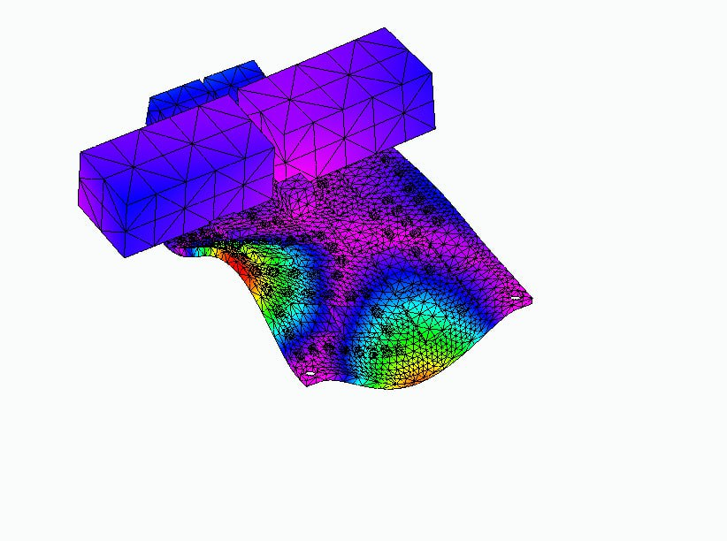
Результаты моделирования показывают, что существует 5 резонансных мод для проектируемого устройства. Собственные частоты этих мод указаны в таблице 2.4.
Таблица 2.4 – Собственные частоты электронного модуля
Номер моды | Собственная частота, Гц
1 | 770
2 | 1528
3 | 2593
4 | 3152
5 | 4099
Таким образом, на основе результатов моделирования можно сделать вывод, что проектируемое устройство будет работоспособным и сохранит свою функциональность при действии вибраций в заданном диапазоне от 10 до 150 Гц, т.к. ни одна из собственных частот не попадает в этот диапазон.

Расчет интенсивности отказов
Расчет интенсивности отказов заключается в определении показателей надежности изделия по известным характеристикам надежности составляющих компонентов и условиям эксплуатации [6].
Расчёт выполняется по методике π‑факторов, используемой для оценки интенсивности отказов изделий на импортной элементной базе.
Исходные данные: Нормальные условия окружающей среды. Уровень качества компонентов – коммерческий. Электрическая нагрузка элементов не превышает номинальных значений.
Интенсивность отказа компонентов с учетом условий эксплуатации изделия вычисляется по формуле:
$$λ_{i}= λ_{b} π_{T} π_{E} π_{Q} π_{S},$$
где $λ_{b}$ – базовая интенсивность отказов элемента (FIT/шт);
$π_{T}$ – температурный коэффициент;
$π_{E}$ – коэффициент, учитывающий условия эксплуатации;
$π_{Q}$ – коэффициент качества;
$π_{S}$ – коэффициент электрической нагрузки.
Результаты вычислений представлены в таблице 2.5:
Таблица 2.5 – Интенсивность отказов компонентов
№ | Группа элементов | Кол-во | Выводы | λ_b, FIT/шт | K_T | K_э | K_к | K_c | λᵢ, FIT/шт | Σ(nᵢλᵢ), FIT
1 | Конденсатор электролитический | 1 | 2 | 200 | 1.8 | 1.0 | 1.0 | 1.0 | 360 | 360
2 | Конденсатор керамический | 14 | 2 | 10 | 1.3 | 1.0 | 1.0 | 1.0 | 13 | 182
3 | Резистор | 48 | 2 | 5 | 1.2 | 1.0 | 1.0 | 1.0 | 6 | 288
4 | ИМС аналоговая SOIC-8 | 1 | 8 | 120 | 1.5 | 1.0 | 1.0 | 1.1 | 198 | 198
5 | ИМС аналоговая SOIC-14 | 6 | 14 | 120 | 1.5 | 1.0 | 1.0 | 1.2 | 216 | 1296
6 | ИМС цифровая SOIC-14 | 2 | 14 | 100 | 1.5 | 1.0 | 1.0 | 1.2 | 180 | 360
7 | ИМС цифровая SOIC-16 | 3 | 16 | 100 | 1.5 | 1.0 | 1.0 | 1.3 | 195 | 585
8 | Кварцевый резонатор |  | 4
9 | Разъём клеммный WR-TBL | 2 | 2 | 300 | 1.1 | 1.0 | 1.0 | 1.0 | 330 | 660
10 | Разъём Jack 6.35 мм | 2 | 4 | 350 | 1.1 | 1.0 | 1.0 | 1.0 | 385 | 770
11 | Печатная плата FR-4, двусторонняя | 1 | — | 50 | 1.1 | 1.0 | 1.0 | 1.0 | 55 | 55

Суммарная интенсивность отказов:
$$λ_{сист}=\sum_{i=1}^{n_{}}{{n_{i}λ}_{ i}= 4774 FIT}$$
Среднее время наработки на отказ:
$$T_{ср}= \frac{{10}^{9}}{λ_{сист}}= 209000 ч ≈ 24 года.$$
С учетом нагрева компонентов в процессе работы (до 61°C) расчетное среднее время наработки на отказ устройства составляет менее 24 лет, что на порядок превышает минимальное требование, заданное в ТЗ (10000 часов). Устройство обладает высоким запасом по интенсивности отказов, что свидетельствует о качественно подобранной элементной базе.

Проектирование корпуса устройства
Согласно техническому заданию, устройство предполагается использовать при температуре окружающей среды от 0 °С до +50 °С. Относительная влажность 0…95% при температуре +25 °С и атмосферном давлении (8,3…10,6) 10⁴ Па.
Требования по механические воздействия: вибрации в диапазоне частот от 10 до 150 Гц с ускорением до 1,5g, а также ударные нагрузки с ускорением до 5g длительностью до 10 мс, предъявляются только во время транспортировки.
Корпус устройства выполняет несколько важных функций для обеспечения его надежной работы и защиты:
Во-первых, корпус должен обеспечивать прочное и надежное крепление печатной платы внутри устройства. Это важно для предотвращения перемещений и деформаций платы, которые могут привести к повреждению компонентов или нарушению электрических соединений.
Во-вторых, корпус должен быть способен выдерживать воздействия, такие как удары, вибрации и падения, чтобы предотвратить повреждение внутренних компонентов. Он должен обладать достаточной прочностью и амортизационными свойствами, чтобы поглощать энергию при ударах и смягчать воздействие вибраций.
В-третьих, корпус должен быть выполнен из материалов, обеспечивающих оптимальное сочетание легкости и прочности. Это позволяет уменьшить вес устройства и одновременно обеспечить достаточную жесткость и устойчивость к вибрационным нагрузкам. Такая конструкция позволяет избежать искажений и повреждений компонентов при воздействии вибраций.
В-четвёртых, корпус должен быть разработан с учетом экономической эффективности. Это включает в себя возможность мелкосерийного и серийного производства, использование стандартных компонентов и материалов, а также оптимизацию процессов сборки и монтажа. Такой подход позволяет снизить затраты на производство и обеспечить экономическую целесообразность устройства.
В-пятых, корпус должен обеспечивать удобный доступ ко всем внутренним компонентам для обслуживания и ремонта. Это включает наличие съемных панелей или крышки, легкость снятия и установки компонентов, а также обеспечение доступа к разъемам и соединениям. Удобство обслуживания и ремонта упрощает обслуживание устройства, сокращает время и затраты на его обслуживание.
В-шестых, корпус придает устройству законченный внешний вид и защищает его от воздействий окружающей среды, таких как пыль, влага, химические вещества и электромагнитные помехи. Он должен быть выполнен из материалов, которые обладают необходимой степенью защиты и электромагнитной совместимости.
Все эти требования и функции корпуса устройства взаимосвязаны и важны для обеспечения надежной работы и защиты устройства во время эксплуатации. В результате проведённого анализа в качестве материала для изготовления корпусов устройства выбран ударопрочный пластик ABS (акрилонитрил бутадиен стирол) ГОСТ 33366.1-2015. Выбор ABS в качестве материала для изготовления корпусов устройства обоснован его свойствами и соответствием требованиям.
Корпус состоит из 2 деталей: основания и крышки. Внешний вид и чертеж основания корпуса изображены на рисунках .
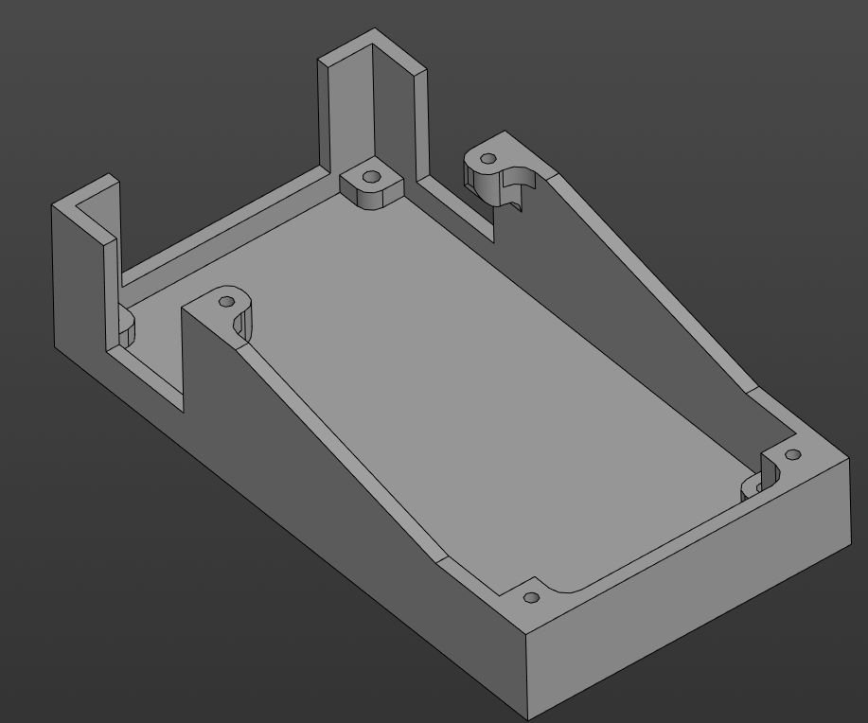

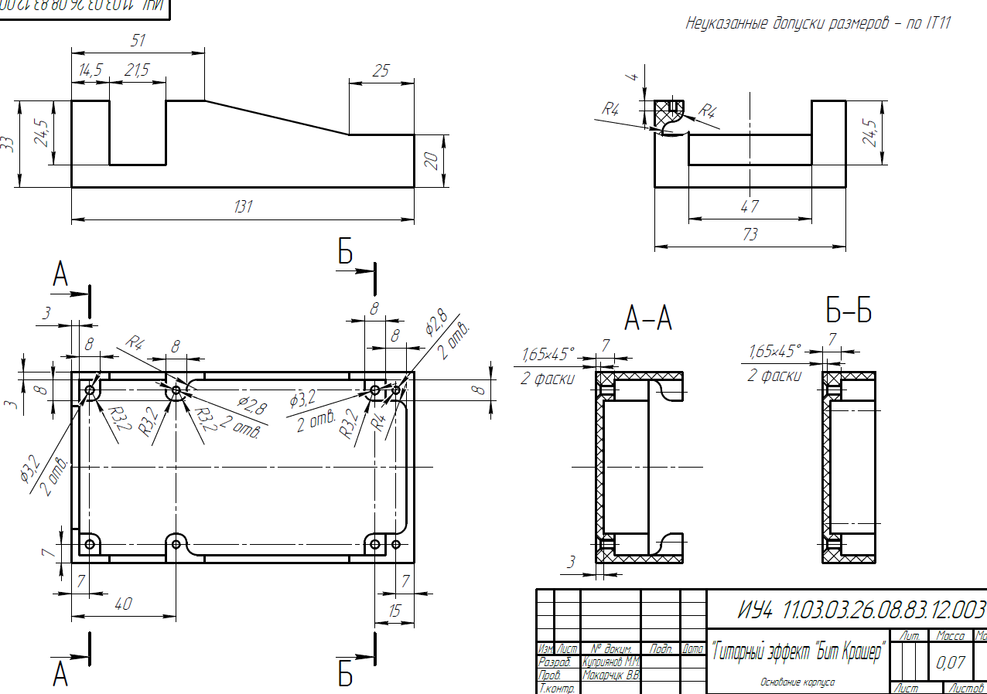

Внешний вид и чертеж крышки показаны на рисунках .
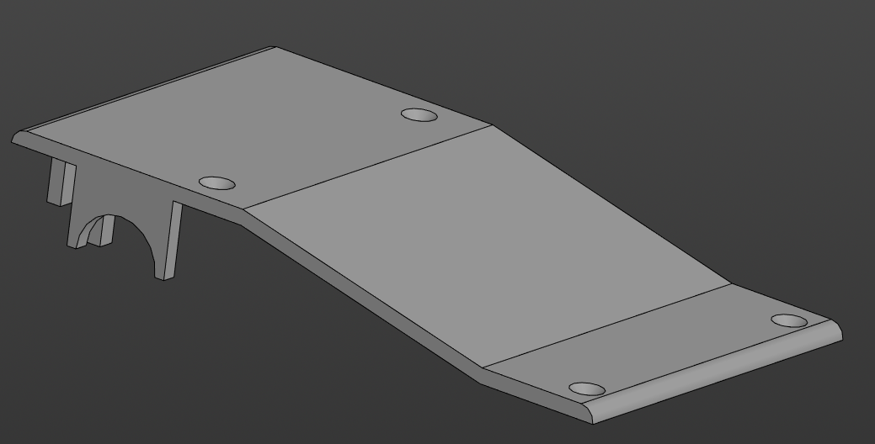

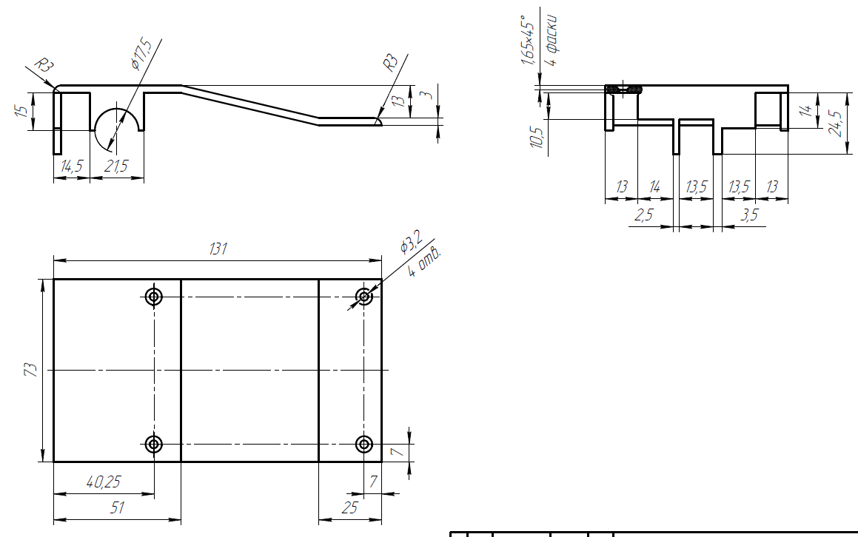

Внешний вид и чертеж устройства в корпусе представлены на рисунке .
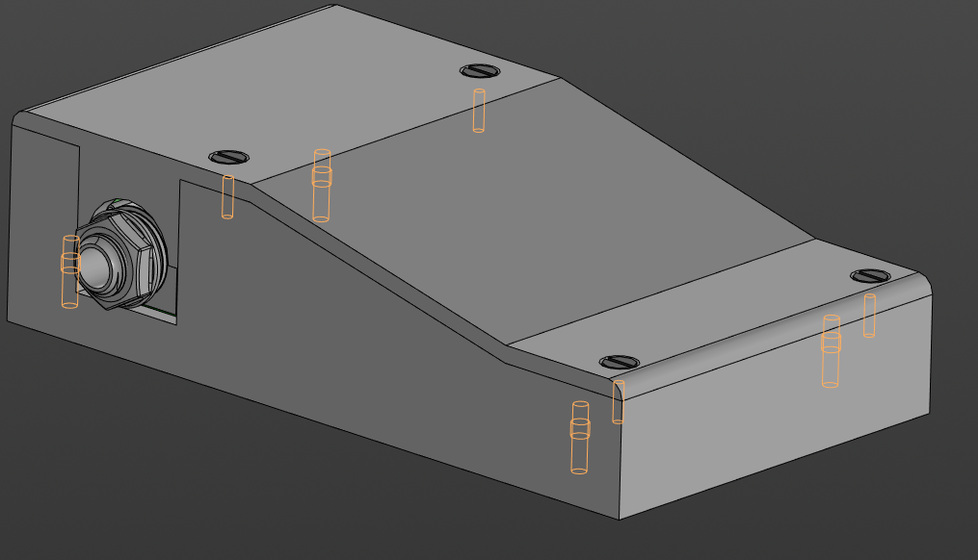

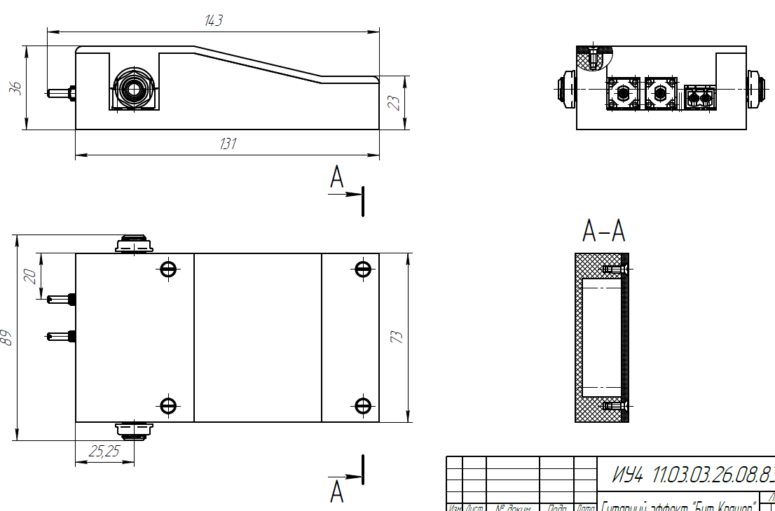
Габаритные размеры устройства равны 89 х 143 х 36 мм, что удовлетворяет условия технического задания.
Таким образом, разработка корпуса и крышки, изготавливаемыми с применением FDM-технологии, дает возможность точно соответствовать требованиям проектирования, обеспечивает гибкость и экономическую эффективность процесса производства, а также упрощает обслуживание и ремонт устройства.

Выводы
В схемотехнической части этой главы были разработаны электрические схемы устройства «Гитарный эффект «Бит Крашер». Начиная со схемы электрической структурной (Э1), в которой архитектура была разделена на 10 логических блоков, производилось уточнение связей: сначала до схемы электрической функциональной (Э2), а после и до электрической принципиальной (Э3).
Затем были подобраны и проанализированы электронные компоненты для дальнейшего проектирования электронного модуля устройства. Также для ЭРЭ и ИМС проведены расчеты нагрузок. Далее были вычислены необходимые параметры печатной платы. На основе данных о компонентах и ПП создана топология печатной платы, на которой КМО и КМП расположены с одной стороны, в то время как печатные проводники – с двух. Топология была представлена в виде чертежа ПП, а электронный модуль – в виде сборочного чертежа.
На следующем этапе произведены расчеты электронного модуля ГЭ: тепловой режим, механические воздействия и интенсивность отказов. Полученные данные удовлетворяют условиям ТЗ.
Завершающей частью главы стала разработка корпуса изделия. В качестве материала был выбран ABS пластик для удобной FDM-печати. Разработанные детали корпуса и изделие в сборе были представлены в виде 3D-моделей и чертежей.
По итогам этой главы было разработано функционирующее устройство «Гитарный эффект «Бит Крашер», соответствующее целям и задачам работы. Результаты работы оформлены в чертежах и таблицах, представленных в главе.

ТЕХНОЛОГИЧЕСКАЯ ЧАСТЬ РАЗРАБОТКИ УСТРОЙСТВА «ГИТАРНЫЙ ЭФФЕКТ «БИТ КРАШЕР»

Анализ конструкторской документации изделия
В список разработанных деталей устройства «Гитарный эффект «Бит Крашер» входят электронный модуль (печатная плата с установленными на нее ЭРЭ и ИМС), основание корпуса и крышка корпуса. Габариты получившегося блока после сборки деталей равны 89 х 143 х 36 мм.
Выберем типы пайки электронных компонентов на печатную плату. При единичном и мелкосерийном производстве осуществляется пайка паяльником для КМО и пайка феном для КМП. При крупносерийном и массовом производстве рекомендуется осуществлять пайку групповой заготовки КМО волной и пайку КМП в печи. Так как количество КМО в конструкции мало, используем следующие типы: пайка в печи для КМП, пайка паяльником для КМО. Монтаж элементов на плате односторонний.
Здесь и далее рассматриваются технологические аспекты производства для серийного процесса.
ЭРЭ и ИМС, размещенные на плате, можно разделить на следующие группы:
- разъемы, устанавливаемые в отверстие,
- потенциометры, устанавливаемые в отверстие,
- резисторы и конденсаторы в корпусе типоразмера 0805, устанавливаемые на поверхность,
- интегральные цифровые и аналоговые микросхемы в корпусе типа SOIC, устанавливаемые на поверхность.
Выводы ЭРЭ формовки не требуют.
На основе анализа конструкторской документации для разработки ТП сборки и монтажа устройства необходимо предусмотреть поузловую сборку:
- сборка электронного модуля,
- сборка корпуса, что включает монтаж электронной ячейки на основание и установку крышки.

Анализ сборочного состава
В таблице представлен анализ сборочного состава модуля электронного устройства «Гитарный эффект «Бит Крашер».
№ п/п | Наименование и обозначение ЭРЭ | Внешний вид компонентов | Эскиз установки | Операция | Код операции
1 | Резисторы:  R1-R47  Конденсаторы:  C2-C14 | 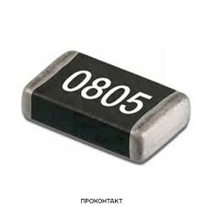 | 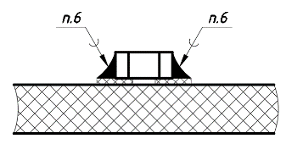 | Монтаж КМП | 8878
2 | Конденсаторы:  С1 | 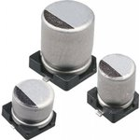 | 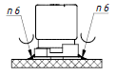 | Монтаж КМП | 8878
3 | Микросхемы:  DA1 | 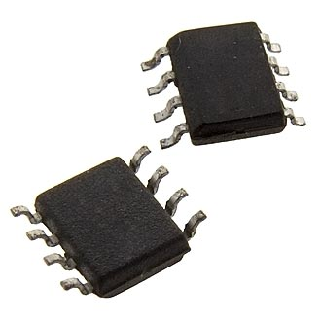 | 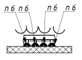 | Монтаж КМП | 8878
4 | Микросхемы:  DA2-DA7, DD3-DD4 | 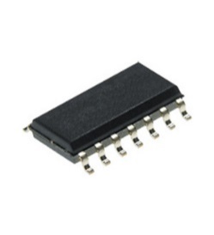 | 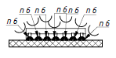 | Монтаж КМП | 8878
5 | Микросхемы:  DD1-DD2, DD5 | 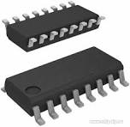 | 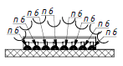 | Монтаж КМП | 8878
6 | Потенциометры:  R38, R48 |  | 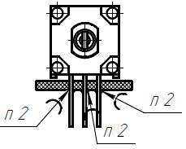 | Монтаж КМО | 8881
7 | Разъемы:  XS1-XS2 | 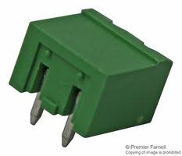 | 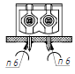 | Монтаж КМО | 8881
8 | Разъемы:  XS3-XS4 | 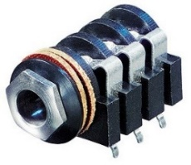 | 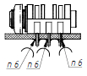 | Монтаж КМО | 8881
Способы сборки деталей корпуса представлены в таблице.
№ п/п | Наименование | Эскиз варианта установки | Характеристика варианта установки и способа фиксации | Примечания
1 | Установка модуля электронного на основание |  | Установка с помощью винтов | На эскизе: 1 –основание, 2 – винт, 3 - гайка
2 | Присоединение крышки к основанию |  | Установка с помощью винтов | На эскизе: 4– крышка, 5 – винт

Пайка выводов КМО компонентов производится согласно ГОСТ 23592-96 []. После сборки изделие промывают в ультразвуковой очистительной ванне со очистительной смесью ОЖ -21А по ТУ 2381-001-07518266-2009. Контроль паяных соединений производится визуально-оптическим методом 16х по ГОСТ 24715-81 [].

Расчет и анализ коэффициента технологичности
Оценку технологичности конструкции ячеек электронных проводят по комплексному показателю технологичности, который рассчитывается по базовым показателям технологичности по формуле []:
$K=\frac{\sum_{i=1}^{n}{\left(K_{i}φ_{i}\right)}}{\sum_{i=1}^{n}{\left(φ_{i}\right)}}$,
где K_{i} – базовые показатели технологичности конструкции ячейки электронной,
ϕ_{i} – весовые коэффициенты базовых показателей технологичности.
Исходные данные для расчета и анализа технологичности конструкции ячейки электронной получают путем анализа конструкторской документации []. Показатели для расчета и анализа технологичности представлены в таблице.
Наименование | Обозначение | Значение
Количество ИМС | Н_{имс} | 12
Количество контактных соединений, полученных механизированным путем | Н_{м.к.} | 309
Общее количество соединений | Н_{м.} | 325
Количество элементов, подготавливаемых механизированным путем | Н_{м.п.} | 84
Количество операций механизированного контроля и настройки | Н_{м.к.н.} | 2
Общее количество операций контроля и настройки | Н_{к.н.} | 3
Количество типов номиналов ИЭТ | Н_{т.ИЭТ} | 25
Количество типов номиналов оригинальных ИЭТ | Н_{т.ор.ИЭТ} | 0
Общее число ИЭТ | H_{иэт} | 89
В таблице представлены значения базового коэффициента технологичности, а также коэффициенты технологичности для устройства.
№ п/п | Наименование базового показателя | Расчетная формула | Значе-ние, K_{i} | Весовой коэффи-циент,  $$φ_{i}$$ | Примечания
1 | Коэффициент использования ИМС | $$K_{ИМС}=\frac{Н_{ИМС}}{Н_{ИЭТ}}$$ | 0,13 | 1,0 | H_{имс} - количество ИМС  H_{иэт} = H_{имс} + H_{эрэ}  Конструкторский показатель.
2 | Коэффициент автоматизации монтажа | $$K_{АМ}=\frac{Н_{м.к.}}{Н_{М}}$$ | 0,95 | 0,8 | H_{м.к.}-количество монтажных соединений, полученных автоматизированным или механизированным способом.  H_{м}- общее количество паяных соединений.  Технологический показатель.
3 | Коэффициент механизации подготовки к монтажу | $$K_{МП}=\frac{Н_{МП ИЭТ}}{Н_{ИЭТ}}$$ | 0,94 | 0,5 | H_{мп.иэт}- число элементов, автоматически подготавливаемых к монтажу.  H_{иэт}- общее число ИЭТ  Технологический показатель.
4 | Коэффициент механизации контроля и настройки | $$K_{КН}=\frac{Н_{МКН}}{Н_{КН}}$$ | 0,67 | 0,5 | H_{мкн}-количество операций механизированного контроля и настройки H_{кн}-общее число операции контроля и настройки.  Технологический показатель.
5 | Коэффициент повторяемости ИЭТ | $$K_{пов}=1-\frac{Н_{Т ИЭТ }}{Н_{ИЭТ}}$$ | 0,72 | 0,3 | H_{т.иэт}- число типноминалов ИЭТ.  H_{иэт}-общее число ИЭТ  Конструкторский показатель.
6 | Коэффициент применяемости ИЭТ | $$K_{пр ИЭТ}=1-\frac{Н_{Т ОР ИЭТ }}{Н_{Т ИЭТ}}$$ | 1 | 0,2 | H_{т.ор.иэт}- число оригинальных ИЭТ.  H_{т.иэт}- число типовых ИЭТ  Конструкторский показатель.
7 | Коэффициент использования прогрессивных форм | $$K_{АМ}=\frac{Д_{пр}}{Д}$$ | 0 | 0,1 | Д_{пр.} - число деталей пространственной компоновки прогрессивной формы.  Д - общее число деталей пространственной компоновки.  Конструкторско технологический показатель.
Комплексный показатель технологичности устройства для заданного объема выпуска определяется на основании базовых показателей по формуле:
$$K=\frac{0,13×1,0+0,95×0,8+0,94×0,5+0,67×0,5+0,72×0,3+1×0,2+0}{1,0+0,8+0,5+0,5+0,3+0,2+0,1}=\frac{2,116}{3,4}=0,62$$
Полученное значение комплексного показателя технологичности соответствует нормативному комплексному показателю для серийного производства, хотя его можно назвать лишь удовлетворительным. В серийном производстве используют специализированное, высокопроизводительное оборудование и стационарную оснастку, ориентированную на выполнение узкого круга операций, а также труда операторов с навыками работы на конкретных технологических линиях.

Разработка схемы сборки изделия в серийном производстве
Схема сборки необходима для описания последовательности основных сборочных операций и служит источником данных для разработки маршрутного ТП. Процесс сборки можно условно разделить на 2 этапа. На первом этапе производится сборка электронного модуля, на втором этапе – сборка устройства в корпус.
Схема сборки электронного модуля устройства представлена на рисунке.
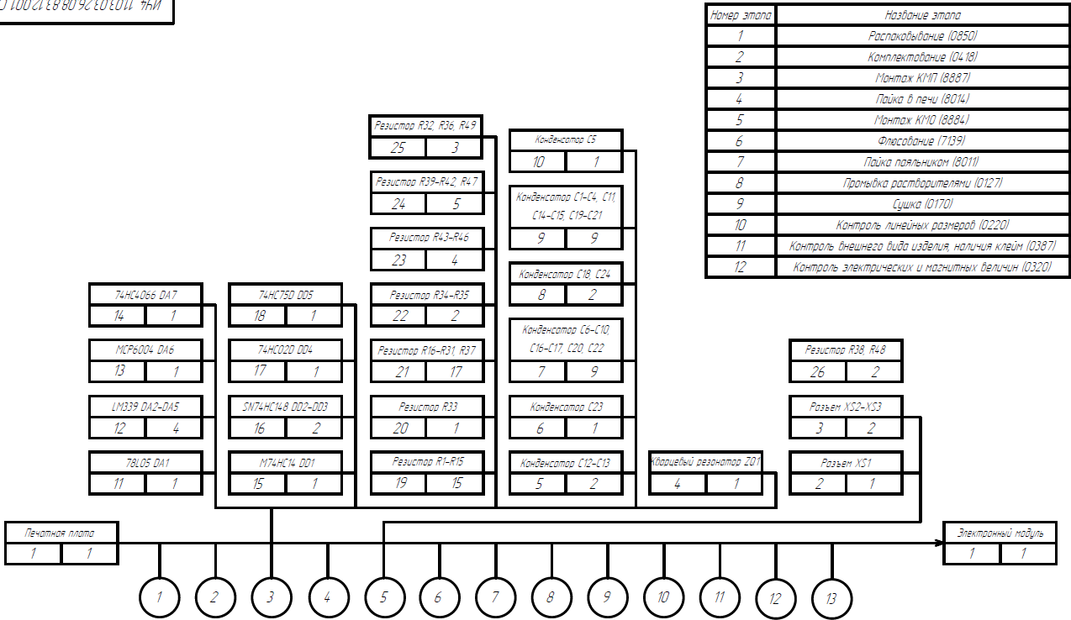
Для сборки устройства используются операции согласно классификатору технологических операций [] в следующей последовательности:
  - Распаковывание (0850);
  - Комплектование (0418);
  - Монтаж КМП (8887);
  - Пайка в печи (8014);
  - Монтаж КМО (8884);
  - Флюсование (7139);
  - Пайка паяльником (8011);
  - Промывка растворителями (0127);
  - Сушка (0170);
  - Контроль линейных размеров (0220);
  - Контроль внешнего вида изделия, наличия клейм (0387);
  - Контроль электрических и магнитных величин (0320);
  - Лакирование кистью (7427).
Схема сборки устройства в корпус представлена на рисунке 4.
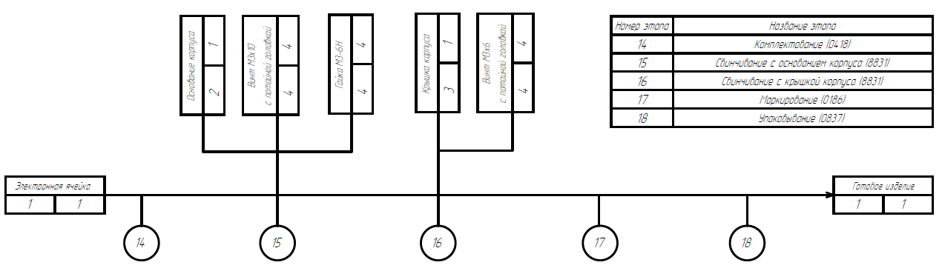
Рисунок 3.1 – Схема сборки устройства в корпус
Последовательность сборки устройства:
  - Комплектование (0418);
  - Свинчивание с основанием корпуса (8831);
  - Свинчивание с крышкой корпуса (8831);
  - Маркирование (0186);
  - Упаковывание (0837);

Разработка маршрутного технологического процесса сборки и монтажа устройства
Маршрутный технологический процесс сборки отражает последовательность выполнения технологических операций [7], содержит информацию об оборудовании и времени выполнения каждой операции. МТП разрабатывается на основе анализа конструкторской документации и схемы сборки опытного образца [8, 12].
Маршрут сборки и монтажа ГЭ представлен в таблице .
№ опера-ции | Наименование работы | Оборудование | Изображение оборудования | Значение, с
Сборка ячейки электронной
05 | Распаковывание (0850) | Стол монтажный  LANGER EMV 1500 | 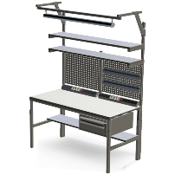 | 30
10 | Комплектование (0418) | Стол монтажный  LANGER EMV 1500 |  | 60
15 | Монтаж КМП (8878) | Стол монтажный LANGER EMV 1500, полуавтоматический установщик КМП  Ersa EASYLINE 01 | 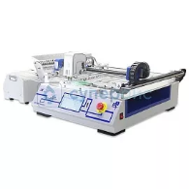 | 120
20 | Пайка в печи (8014) | Многозональная печь  Heller 1809 MK5 | 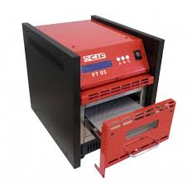 | 300
25 | Монтаж КМО (8881) | Стол монтажный LANGER EMV 1500, полуавтоматический установщик КМО  Mycronic MY500 | 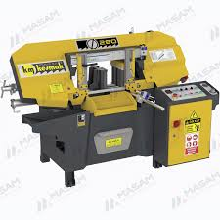 | 60
30 | Флюсование (7139) | Автомат распылительного флюсования  Kurtz Ersa VERSAFLOW 4/55 | 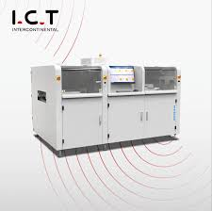 | 60
35 | Пайка волной (8018) | Волновая паяльная установка  Kurtz Ersa ECOSELECT 350 | 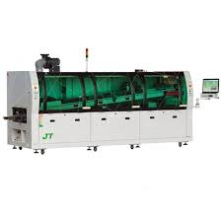 | 90
40 | Промывка растворителями (0127) | Моечная машина  AQUEOUS TECHNOLOGIES CYCLONE BATCH | 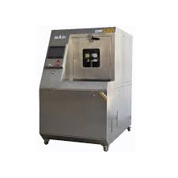 | 120
45 | Сушка (0170) | Сушильная камера  DESPATCH LAC1-27-10 | 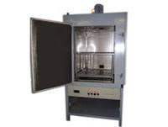 | 120
50 | Контроль внешнего вида изделия, наличия клейм (0387) | Стенд контроля  Omron VT-S730 | 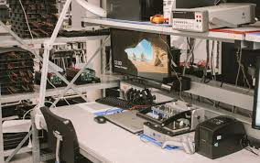 | 60
55 | Контроль электрических и магнитных величин (0320) | Стенд контроля  Omron VT-S730 |  | 120
60 | Контроль линейных размеров (0220) | Стенд контроля  Omron VT-S730 |  | 60
65 | Лакирование кистью (7427) |  |  | 90
Сборка устройства
70 | Комплектование (0418) | Стол монтажный  LANGER EMV 1500 |  | 10
75 | Свинчивание с основанием корпуса (8831) | Стол монтажный  LANGER EMV 1500,  автомат для завинчивания  DEPRAG AUTOFEED SCREWDRIVING SYSTEM MINI-MAT | 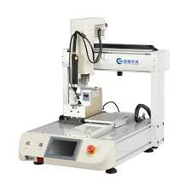 | 45
80 | Свинчивание с крышкой корпуса (8831); | Стол монтажный  LANGER EMV 1500,  автомат для завинчивания  DEPRAG AUTOFEED SCREWDRIVING SYSTEM MINI-MAT |  | 45
85 | Маркирование (0186); | Каплеструйный маркиратор  VIDEOJET 1580 | 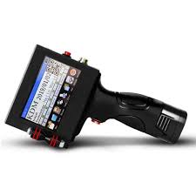 | 20
90 | Упаковывание (0837); | Стол монтажный  LANGER EMV 1500 |  | 30
Штучное время сборки |  |  |  | 1440
Суммарное штучное время Т_{шт} = 1350 сек. Полученное значение штучного времени сборки и монтажа обеспечивает сборку изделия в серийном производстве.

Расчет и анализ такта выпуска
Анализ объема выпуска изделия проводится с целью определения возможности выпуска изделий по данному ТП с заданным объемом в установленные сроки путем сравнения штучного времени сборки изделия с заданным тактом выпуска. По результатам анализа такта выпуска принимается решение о необходимости изменения технологического процесса, и даются рекомендации по выбору более производительного оборудования, использованию групповых методов обработки, подбирается объем партий изделий. Такт выпуска определяется по формуле:
$Т_{в}=\frac{Ф×60}{N_{вып}}$,
где T_{в} – такт выпуска [ч.],
Ф = 2070 – годовой фонд рабочего времени [ч.],
N_{ВЫП} = 5000 – годовая программа выпуска [шт.].
Тогда:
$$Т_{в}=\frac{2070×60}{5000}=24,84\frac{мин}{шт}=1490\frac{с}{шт}$$
Из сравнения штучного времени сборки устройства (T_{шт} = 1440 с) и такта выпуска (Т_{в} = 1490 с) следует, что технологический процесс сборки и монтажа обеспечивает сборку изделий в серийном производстве в соответствии с производственным планом выпуска.

Разработка маршрутно-операционного технологического процесса сборки изделия
В таблице приведен разработанный маршрутно-операционный техпроцесс сборки и монтажа изделия.
№ операции/ перехода | Операция/переход | Оборудование и оснастка | Изображение оборудования и оснастки | Материалы | Режимы | Т_{шт}, с
 | Сборка электронной ячейки
10 | Распаковывание ПП, ЭРЭ и ИМС (0850) | Стол монтажный  LANGER EMV 1500 |  |  |  | 30
01 | Извлечь печатную плату из упаковочной тары, поместить в тару технологическую | Тара упаковочная, тара технологическая | 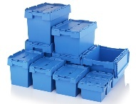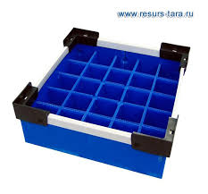
02 | Извлечь ЭРЭ/ИМС из упаковочной тары | Тара упаковочная | 
03 | Повторить переход 02 для всех ЭРЭ и ИМС
20 | Комплектование (0418) | Стол монтажный  LANGER EMV 1500 |  |  |  | 60
01 | Положить ЭРЭ и ИМС в тару технологическую согласно сборочному чертежу и спецификации | Тара технологическая |  | Сборочный чертеж, спецификация
30 | Монтаж КМП (8878) | Стол монтажный  LANGER EMV 1500, трафаретный принтер паяльной пасты  DEK Horizon 03iX, полуавтоматический установщик КМП  Ersa EASYLINE 01 | 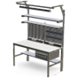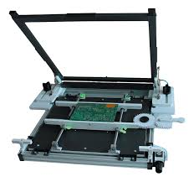 |  |  | 120
01 | Извлечь ПП из технологической тары, установить печатную плату на стол трафаретного принтера | Тара технологическая, трафаретный принтер паяльной пасты  DEK Horizon 03iX | 
02 | Нанести паяльную пасту через трафарет | Трафаретный принтер паяльной пасты  DEK Horizon 03iX, ракель  DEK 265mm PROFILE Squeegee Blade | 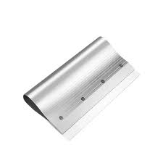 | Паяльная паста ППС-63-3-90А (ГОСТ Р 59681-2021) [6]
03 | Извлечь КМП из технологической тары, установить компонент на плату согласно сборочному чертежу | Тара технологическая, полуавтоматический установщик КМП  Ersa EASYLINE 01 | 
04 | Повторить переход 03 для всех КМП
05 | Провести визуальный контроль правильности установки компонентов
40 | Пайка в печи (8014) | Многозональная печь  Heller 1809 MK5 |  |  |  | 300
01 | Закрепить печатную плату в печи | Многозональная печь  Heller 1809 MK5 | 
02 | Оплавить паяльную пасту в печи согласно режиму пайки | Многозональная печь  Heller 1809 MK5 |  |  | 1. 3℃/с  2. 175℃  3. 240℃  4. -4℃/с | 1. 50  2. 100  3. 50  4. 60
04 | Извлечь плату из печи | Многозональная печь  Heller 1809 MK5 | 
03 | Провести визуальный контроль правильности пайки компонентов, поместить в тару технологическую | Тара технологическая | 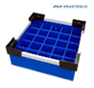
50 | Монтаж КМО (8881) | Стол монтажный  LANGER EMV 1500, полуавтома-тический установщик КМО |  |  |  | 60
01 | Извлечь КМО из технологической тары, установить компонент на плату согласно сборочному чертежу | Технологическая тара, полуавтоматический установщик КМО  Mycronic MY500 | 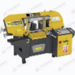
02 | Повторить переход 01 для всех КМО
03 | Провести визуальный контроль правильности установки компонентов
60 | Флюсование (7139) | Автомат распылительного флюсования  Kurtz Ersa VERSAFLOW 4/55 |  |  |  | 60
01 | Закрепить плату в автомате распылительного флюсования | Автомат распылительного флюсования  Kurtz Ersa VERSAFLOW 4/55 | 
02 | Нанести флюс на контактные площадки распылением | Автомат распылительного флюсования  Kurtz Ersa VERSAFLOW 4/55 |  | Флюс ПВ-209 (ГОСТ 23178-78) [5]
03 | Снять плату с автомата | Автомат распылительного флюсования  Kurtz Ersa VERSAFLOW 4/55 | 
70 | Пайка волной припоя (8018) | Волновая паяльная установка  Kurtz Ersa ECOSELECT 350 |  |  |  | 90
01 | Закрепить плату в волновой паяльной установке | Волновая паяльная установка  Kurtz Ersa ECOSELECT 350 | 
02 | Припаять КМО волной | Волновая паяльная установка  Kurtz Ersa ECOSELECT 350 |  | Припой ПОС 61 (ГОСТ 21931 76) [4] | Температура Т=260+  20℃
03 | Снять плату с установки | Волновая паяльная установка  Kurtz Ersa ECOSELECT 350 | 
04 | Провести визуальный контроль правильности установки компонентов, поместить плату в тару технологическую | Тара технологическая | 
80 | Промывка растворителями (0127) | Моечная машина  AQUEOUS TECHNOLOGIES CYCLONE BATCH |  |  |  | 120
01 | Извлечь плату из технологической тары, поместить в ванну моечной машины | Тара технологическая, моечная машина  AQUEOUS TECHNOLOGIES CYCLONE BATCH | 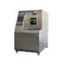
02 | Подать растворитель выше уровня покрытия паяных соединений | Моечная машина  AQUEOUS TECHNOLOGIES CYCLONE BATCH |  | Раство-ритель марки 645 (ГОСТ 18188-72) [5 Разработка маршрутного технологического процесса]
03 | Выполнить ультразвуковую промывку | Моечная машина  AQUEOUS TECHNOLOGIES CYCLONE BATCH | 
04 | Извлечь плату из моечной машины | Моечная машина  AQUEOUS TECHNOLOGIES CYCLONE BATCH | 
90 | Сушка (0170) | Сушильная камера  DESPATCH LAC1-27-10 |  |  |  | 120
01 | Установить плату в сушильную камеру | Сушильная камера  DESPATCH LAC1-27-10 | 
02 | Обдуть печатную плату и установленные элементы струей сжатого воздуха со всех сторон | Сушильная камера  DESPATCH LAC1-27-10 |  |  | 0,5 МПа
03 | Провести визуальный контроль сушки, поместить плату в тару технологическую | Тара технологическая | 
100 | Контроль внешнего вида изделия, наличия клейм (0387) | Стенд контроля  Omron VT-S730 |  |  |  | 60
01 | Извлечь плату из технологической тары, поместить на стенд контроля | Тара технологическая | 
02 | Осмотреть поверхность платы, проверить отсутствие остатков флюса, капель припоя, посторонних включений | Оптический увеличительный прибор (увеличение в 5 раз)  Vision Engineering Lynx EVO | 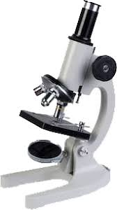
03 | Проверить качество паяных соединений: отсутствие непропая, наплывов, перемычек, трещин | Оптический увеличительный прибор (увеличение в 5 раз)  Vision Engineering Lynx EVO | 
04 | Проверить расположение и ориентацию всех элементов по маркировке и монтажной схеме | Оптический увеличительный прибор (увеличение в 5 раз)  Vision Engineering Lynx EVO | 
05 | Записать результаты контроля | Контрольный лист | 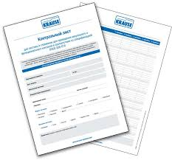
06 | Поместить плату в тару технологическую | Тара технологическая | 
110 | Контроль электрических и магнитных величин (0320) | Стенд контроля  Omron VT-S730 |  |  |  | 120
01 | Извлечь плату из технологической тары, поместить на стенд контроля | Тара технологическая | 
02 | Подключить измерительные щупы, к контрольным точкам схемы | Измерительные щупы  Fluke TL75 Test Lead Set | 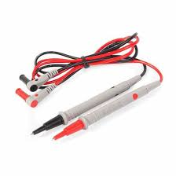
03 | Измерить напряжения питания, падение напряжения в контрольных точках | Измерительные щупы  Fluke TL75 Test Lead Set | 
04 | Проверить параметры работы узла по схеме — выходные сигналы, коэффициенты передачи, уровни логических сигналов | Измерительные щупы  Fluke TL75 Test Lead Set | 
05 | Сопоставить полученные значения с допустимыми по техническим условиям, конструкторской документации |  |  | Технические условия, конструк-торская докумен-тация
06 | Записать значения и результаты контроля в контрольный лист | Контрольный лист | 
07 | Поместить плату в тару технологическую | Тара технологическая | 
120 | Контроль линейных размеров (0220) | Стенд контроля  Omron VT-S730 |  |  |  | 60
01 | Извлечь плату из технологической тары, поместить на стенд контроля | Тара технологическая | 
02 | Проверить исправность инструмента, установить ноль | Штангенинструмент, микрометр, индикатор, калибр  (ШЦ-1) | 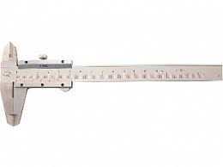
03 | Измерить габаритные размеры | Штангенциркуль, микрометр, линейка, измерительная плита  (ШЦ-1) | 
04 | Измерить межосевые и установочные размеры | Индикатор, калибр, шаблон, координатная измерительная машина  Mitutoyo STRATO-Apex 776 | 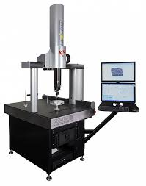
05 | Измерить размеры отверстий и пазы | Нутромер, микрометр  Mitutoyo 293-821-30, предельные калибры-пробки | 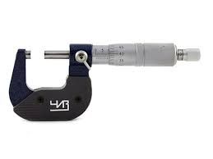
06 | Сопоставить полученные значения с допустимыми по техническим условиям, конструкторской документации |  |  | Технические условия, конструк-торская докумен-тация
07 | Записать значения и результаты контроля в контрольный лист | Контрольный лист | 
08 | Поместить плату в тару технологическую | Тара технологическая | 
130 | Лакирование кистью (7427)
 | Сборка устройства
140 | Комплектование (0418) | Тара технологическая |  |  |  | 10
01 | Положить основание корпуса, винты и гайки в тару технологическую согласно сборочному чертежу и спецификации | Тара технологическая |  | Сборочный чертеж, специфика-ция
150 | Свинчивание с основанием корпуса (8831) | Стол монтажный  LANGER EMV 1500,  автомат для завинчивания  DEPRAG AUTOFEED SCREWDRIVING SYSTEM MINI-MAT |  |  |  | 45
01 | Извлечь плату, основание корпуса, гайки и винты из технологической тары, поместить на монтажный стол | Тара технологическая | 
02 | Совместить установочные отверстия, установить ячейку на основание
03 | Вставить винты в отверстия
04 | Надеть гайки на винты, завернуть вручную на 3 витка резьбы для центрирования
05 | Затянуть гайки в диагональном порядке, обеспечивая равномерное прижатие электронной ячейки к основанию | Автомат для завинчивания  DEPRAG AUTOFEED SCREWDRIVING SYSTEM MINI-MAT | 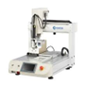
06 | Проверить положение электронной ячейки, отсутствие перекоса, зазоров, повреждений покрытия
07 | Поместить устройство в тару технологическую | Тара технологическая | 
160 | Свинчивание с крышкой корпуса (8831) | Стол монтажный  LANGER EMV 1500,  автомат для завинчивания  DEPRAG AUTOFEED SCREWDRIVING SYSTEM MINI-MAT |  |  |  | 45
01 | Извлечь плату, основание корпуса и винты из технологической тары, поместить на монтажный стол | Тара технологическая | 
02 | Совместить установочные отверстия, установить крышку на основание
03 | Вставить винты в отверстия, завернуть вручную на 3 витка резьбы для центрирования
04 | Затянуть винты в диагональном порядке, обеспечивая равномерное прижатие электронной ячейки к основанию | Автомат для завинчивания  DEPRAG AUTOFEED SCREWDRIVING SYSTEM MINI-MAT | 
05 | Проверить положение электронной ячейки, отсутствие перекоса, зазоров, повреждений покрытия
06 | Поместить устройство в тару технологическую | Тара технологическая | 
170 | Маркирование (0186) | Каплеструйный маркиратор  VIDEOJET 1580 |  |  |  | 20
01 | Извлечь устройство из технологической тары, поместить на монтажный стол | Тара технологическая | 
02 | Очистить маркируемую поверхность от пыли, влаги, масел |  |  | Ветошь, спирт
03 | Разместить корпус на монтажном столе, обеспечить правильную ориентацию поверхности под печать
04 | Активировать процесс нанесения надписи | Каплеструйный маркиратор  VIDEOJET 1580 | 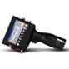
05 | Проверить чёткость, читаемость и полноту нанесённой информации, правильность расположения надписи
06 | Поместить устройство в тару технологическую
180 | Упаковывание (0837) | Стол монтажный  LANGER EMV 1500 |  |  |  | 30
01 | Извлечь устройство из технологической тары, поместить на монтажный стол | Тара технологическая | 
02 | Поместить устройство в индивидуальный пакет |  |  | Индиви-дуальный пакет
03 | Разместить упакованное изделие в коробке |  |  | Коробка
04 | Вложить паспорт, руководство по эксплуатации |  |  | Паспорт, руководство по эксплуа-тации
05 | Закрыть коробку, заклеить клейкой лентой | Нож канцелярский  NT Cutter A-550P | 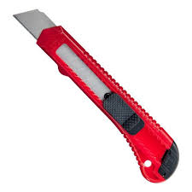 | Клейкая лента
06 | Нанести стикер с обозначениями: наименование, артикул, количество, масса, знак обращения с грузом |  |  | Клейкий стикер
07 | Передать упакованные изделия на участок хранения/отгрузки | Тара технологическая | 
Таким образом, процесс сборки состоит из 18 операций, каждая из которых имеет до 10 переходов.

Разработка электронной модели
Процесс сборки электронной модели устройства «Гитарный эффект «Бит Крашер» представлен далее. На рисунке показана установка компонентов, монтируемых в отверстие. На рисунке продемонстрирована установка компонентов, монтируемых на поверхность. На рисунке представлена установка ячейки на основание корпуса. На рисунке показана установка крышки на основание корпуса [].
